**SKRIPSI**

**SISTEM PENDETEKSIAN KECEMASAN MELALUI DETAK JANTUNG DENGAN SENSOR *PHOTOPLETHYSMOGRAPHY* (PPG) BERBASIS *NODE MCU***



**MUHAMMAD FAUZAN ALWA**

**PROGRAM STUDI S1 TEKNIK BIOMEDIS**

**DEPARTEMEN FISIKA**

**FAKULTAS SAINS DAN TEKNOLOGI**

**UNIVERSITAS AIRLANGGA**

**2023**

# SISTEM PENDETEKSIAN KECEMASAN MELALUI DETAK JANTUNG DENGAN SENSOR *PHOTOPLETHYSMOGRAPHY* (PPG) BERBASIS *NODE MCU*

**SKRIPSI**

Sebagai Salah Satu Syarat untuk Memperoleh Gelar Sarjana Teknik Bidang Teknik Biomedis pada Fakultas Sains dan Teknologi Universitas Airlangga

**Oleh**

**MUHAMMAD FAUZAN ALWA**

**NIM: 081811733023**

**Disetujui Oleh**

|  |  |
| --- | --- |
| Pembimbing I  **Dr. Riries Rulaningtyas, S.T., M.T.**  **NIP. 197903152003122002** | Pembimbing II,  **Franky Chandra Satria Arisgraha, S.T., M.T.**  **NIP. 198301282009121004** |

# LEMBAR PENGESAHAN

Judul : Sistem Pendeteksian Kecemasan Melalui Detak Jantung Dengan Sensor *Photoplethysmography* (PPG) Berbasis *Node MCU*

Penyusun : Muhammad Fauzan Alwa

NIM : 081811733023

Pembimbing I : Dr. Riries Rulaningtyas, S.T., M.T.

Pembimbing II : Franky Chandra Satria Arisgraha, S.T., M.T.

Tanggal Seminar : 24 Agustus 2023

Disetujui oleh,

|  |  |
| --- | --- |
| Pembimbing I  **Dr. Riries Rulaningtyas, S.T., M.T.**  **NIP. 197903152003122002** | Pembimbing II,  **Franky Chandra Satria Arisgraha, S.T., M.T.**  **NIP. 198301282009121004** |
| Mengetahui,  Koordinator Program Studi S1 Teknik Biomedis  Fakultas Sains dan Teknologi  Universitas Airlangga  **Dr. Riries Rulaningtyas, S.T., M.T**.  **NIP. 197903152003122002** PEDOMAN PENGGUNAAN SKRIPSI Skripsi ini tidak dipublikasikan, namun tersedia di perpustakaan dalam lingkungan Universitas Airlangga, diperkenankan untuk dipakai sebagai referensi kepustakaan, tetapi pengutipan harus seizin penyusun dan harus menyebutkan sumbernya sesuai kebiasaan ilmiah.  **Dokumen skripsi ini merupakan hak milik Universitas Airlangga.** | |

# LEMBAR PERNYATAAN KEASLIAN

Penyusun : Muhammad Fauzan Alwa

NIM : 081811733023

Program Studi : Teknik Biomedis

Judul : **Sistem Pendeteksian Kecemasan Melalui Detak Jantung Dengan Sensor *Photoplethysmography* (PPG) Berbasis *Node MCU***

Menyatakan dengan sesungguh-sungguhnya bahwa bagian atau keseluruhan Skripsi ini tidak pernah diajukan untuk mendapat gelar akademis pada bidang studi dan/atau universitas lain dan tidak pernah dipublikasikan/ditulis oleh individu selain penyusun kecuali bila dituliskan dengan format kutipan dalam isi Skripsi.

Demikian pernyataan ini saya buat dengan sesungguhnya dan apabila dikemudian hari terdapat penyimpangan dan ketidakbenaran dalam pernyataan ini, maka saya bersedia menerima sanksi sesuai ketentuan yang berlaku di Universitas Airlangga. Pernyataan ini saya buat dalam keadaan sadar tanpa paksaan dari pihak manapun.

|  |
| --- |
| Surabaya,  Yang membuat pernyataan, |
|  |
| **Muhammad fauzan alwa**  **081811733023** |

Muhammad Fauzan Alwa, 2023. Sistem Pendeteksian Kecemasan Melalui Detak Jantung Dengan Sensor *Photoplethysmography* (Ppg) Berbasis *Node Mcu*. Skripsi dibawah bimbingan Dr. Riries Rulaningtyas S.T., M.T. dan Franky Chandra Satria Arisgraha, S.T., M.T. Program studi S – 1 Teknik Biomedis, Departemen Fisika, Fakultas Sains dan Teknologi, Universitas Airlangga.

# ABSTRAK

Kecemasan yang berlebihan dapat memiliki dampak negatif pada kesehatan tubuh. Gangguan kecemasan dapat mengganggu sistem saraf pusat, meningkatkan risiko penyakit kardiovaskular, menyebabkan masalah pencernaan, dan melemahkan sistem kekebalan tubuh. Pengukuran kecemasan dapat dilakukan dengan menggunakan alat tes psikologis, salah satunya menggunakan DASS. Namun, penggunaan DASS menjadi sangat subjektif tergantung dari penangkapan responden, sehingga sangat memungkinkan untuk terjadinya kesalahan dalam pendeteksian. Seiring perkembangan teknologi, Photoplethysmography (PPG) dapat dikembangkan untuk monitoring kecemasan atau deteksi kondisi kecemasan. Oleh karena itu, perlu dibuat sistem yang dapat mengukkur tingkat kecemasan dari sinyal PPG yang memiliki nilai akurasi yang tinggi. Penelitian ini menggunakan data primer yang diidapat dari pengambilan data secara langsung pada mahasiswa di beberapa kampus di surabaya dengan subjek sebanyak 33 orang diantaraanya 7 responden pada tingkat kecemasan normal, 5 responden pada tingkat kecemasan ringan, 9 responden pada tingkat kecemasan sedang, 9 responden pada tingkat kecemasan parah, dan 3 responden pada tingkat kecemasan sangat parah. Sebelum diklasifikasi, data ini diolah ke dalam 4 proses pre – processing, yaitu detrend data, noise filtering dengan Elgendi Filter, normalisasi data dengan metode min – max, dan segmentasi data. Fitur untuk klasifikasi kecemasan yang digunakan dalam penelitian ini adalah BPM, HRV, Peak Systol, dan Peak Diastol. Fitur ini kemudian akan digunakan sebagai input klasifikasi kecemasan menggunakan Algoritma K-Nearest Neighbor (**KNN**). Hasil klasifikasi dari KNN adalah berupa lima kelas, yaitu normal, ringan, sedang, parah, dan sangat parah. Dalam penelitian ini, jumlah tetangga terdekat yang digunakan dimulai dari 1 sampai 51. Hasil akurasi tertinggi mencapai 93.33%.

Muhammad Fauzan Alwa, 2023. Sistem Pendeteksian Kecemasan Melalui Detak Jantung Dengan Sensor *Photoplethysmography* (Ppg) Berbasis *Node Mcu*. Thesis under the guidance of Dr. Riries Rulaningtyas S.T., M.T. and Franky Chandra Satria Arisgraha, S.T., M.T. S - 1 Biomedical Engineering study program, Department of Physics, Faculty of Science and Tchnology, Universitas Airlangga.

# ABSTRACT

Excessive anxiety can have a negative impact on your health. Anxiety disorders can disrupt the central nervous system, increase the risk of cardiovascular disease, cause digestive problems, and weaken the immune system. Anxiety measurement can be done by using psychological test tools, one of which is the DASS. one of which is using the DASS. However, the use of DASS becomes very subjective depending on the respondent's capture, so it is possible for errors in detection. Along with the development of technology, Photoplethysmography (PPG) can be developed for anxiety monitoring or anxiety condition detection. anxiety monitoring or detection of anxiety conditions. Therefore, it is necessary therefore, it is necessary to create a system that can measure the level of anxiety from the PPG signal that has a high accuracy value. that has a high accuracy value. This research uses primary data that obtained from direct data collection on students on several campus in Surabaya with a subject of 33 people including 7 respondents at the normal anxiety level, 5 respondents at mild anxiety level, 9 respondents at moderate anxiety level, 9 respondents at moderate anxiety level. respondents at the level of moderate anxiety, 9 respondents at the level of severe anxiety, and 3 respondents at the level of severe anxiety. severe, and 3 respondents at the very severe anxiety level. Before being classified, this data is processed into 4 pre-processing processes, namely detrend data, detrend data, and detrend data. processing, namely data detrend, noise filtering with the Elgendi Filter, data normalization with the min-max method, and data segmentation. The features for anxiety classification used in this research are BPM, HRV, Peak Systol, and Peak Diastol. These features will then be used as input for anxiety classification using the K-Nearest Neighbor (KNN) algorithm. The classification results from KNN are in the form of five classes, namely normal, mild, moderate, severe, and very severe. In this study, the number of nearest neighbors used starts from 1 to 51. The highest accuracy result reached 93.33%.

# KATA PENGANTAR

Puji syukur penulis panjatkan kepada Allah SWT berkat rahmat, hidayah dan karunia-Nya proposal skripsi dengan judul dapat terselesaikan. Proposal skripsi ini disusun sebagai dasar dan syarat pengerjaan serta penulisan skripsi yang merupakan salah satu syarat akademik dalam memperoleh gelar Sarjana Teknik pada program studi Teknik Biomedis, Fakultas Sains dan Teknologi, Universitas Airlangga.

Dalam penulisan proposal skripsi ini, penulis telah mendapatkan banyak bantuan, arahan, serta bimbingan dari berbagai pihak. Oleh karena ini penulis berkenan menyampaikan banyak terima kasih kepada berbagai pihak yang telah menyediakan waktu dan tenaganya dalam membantu, mengarahkan, serta membimbing penulis, terutama kepada:

1. Bapak Herri Trilaksana, S.Si, M.Si, Ph.D. selaku Kepala Departemen Fisika Fakultas Sains dan Teknologi Universitas Airlangga
2. Ibu Dr. Riries Rulaningtyas, S.T., M.T. skripsi.
3. Bapak Franky Chandra Satria Arisgraha, S.T., M.T.
4. Bapak Danny Sanjaya Arfensia M. Psi, Psikolog
5. Tim pengajar S1 Teknik Biomedis yang telah membimbing dan memberikan wawasan, ilmu, dan pengalaman selama perkuliahan di Universitas Airlangga.

Penulis berharap proposal skripsi ini sedikit banyaknya dapat memberi manfaat baik kepada penyusun sendiri dan juga kalangan lain.

Surabaya, 20 Januari 2023

Penulis

Muhammad Fauzan Alwa

# DAFTAR ISI

LEMBAR PERNYATAAN ii

LEMBAR PENGESAHAN iii

PEDOMAN PENGGUNAAN SKRIPSI iv

LEMBAR PERNYATAAN KEASLIAN v

ABSTRAK vi

ABSTRACT vii

KATA PENGANTAR viii

DAFTAR ISI ix

DAFTAR GAMBAR xi

DAFTAR TABEL xii

BAB I PENDAHULUAN 1

1.1. Latar Belakang 1

1.2. Rumusan Masalah 6

1.3. Batasan Masalah 6

1.4. Tujuan Penelitian 6

1.5. Manfaat Penelitian 7

BAB II STUDI PUSTAKA 8

2.1. *Anxiety* 8

2.1.1. Jenis – Jenis *Anxiety* 8

2.1.2. Faktor Penyebab *Anxiety* 8

2.1.3. Keterkaitan *Anxiety* Dengan Anatomis Tubuh 9

2.2. Depression Anxiety Stress Scales 42 (DASS-42) 9

2.3. *Photoplethysmograph* (PPG) 10

2.3.1. PPG *Waveform* 10

2.3.2. Fisiologi PPG 11

2.4. Microcontroller 12

2.4.1. Node MCU 13

2.4.2. ESP32 14

2.5. Preprocessing 14

2.5.1 Sckikit Learn 15

2.5.2 Neurokit 15

2.5.3 SMOTE 16

2.6. Fitur Ekstaksi 17

2.6.1 HR 17

2.6.2 HRV 18

2.6.3 Sistolik dan Diastolik 18

BAB III METODE PENELITIAN 20

3.1. Tempat dan Waktu penelitian 20

3.2. Alat dan Bahan Penelitian 20

3.3. Prosedur penelitian 20

3.3.1. Pengumpulan Data 21

3.3.2. Preprocessing 22

3.3.3. Ekstraksi Fitur 23

3.3.4. Tahap Klasifikasi 24

a. Tahap Training 24

b. Tahap Testing 25

3.3.5. Tahap Pengujian dan Analisis Data 25

BAB IV HASIL DAN PEMBAHASAN 26

4.1 Perancangan *Hardware* 26

4.2 Pengumpulan Data 27

4.1.1 DASS 27

4.1.2 PPG 27

4.3 Preprocessing 28

4.2.1 Windowing 28

*4.2.2* *Normalize* 31

4.2.3 Filter dan Peak elgendi 31

4.4 Ekstraksi Fitur 33

4.3.1 Bpm & hrv 33

4.3.2 VAR dan STD 33

4.3.3 Peak sistol dan Peak diastole 34

4.3.4 Jarak peak sistol dan peak diastol 35

4.5 Hasil Klasifikasi dan Pengujian Menggunakan KNN 35

BAB V KESIMPULAN DAN SARAN 39

5.1 Kesimpulan 39

5.2 Saran 39

DAFTAR PUSTAKA 40

LAMPIRAN 44

# DAFTAR GAMBAR

**Keterangan Halaman**

Gambar 2.1 Komponen pulsatil (AC) dari sinyal PPG dan elektrokardiogram (EKG) terkait (Allen, 2014) 11

Gambar 2.2 Skema bentuk gelombang PPG yang dihasilkan karena absorbansi cahaya dalam jaringan, sebagai fungsi waktu (Tamura et al., 2014). 12

Gambar 2.3 NodeMCU Devkit v1.0 (Arifaldy Satriadi, Wahyudi, dan Yuli Christiyono, Departemen Teknik Elektro, Universitas Diponegoro, 2019) 13

Gambar 2.4 Pin mapping ESP32 (Tedy Tri Saputro, 2014). 14

Gambar 3.1 Fitur skewness 24

Gambar 3.2 Fitur peak analysis 24

Gambar 4. 1 sinyal PPG total 27

Gambar 4. 2 satu gelombang PPG 28

Gambar 4. 3 hasil windowing sinyal PPG dengan window size dan window step = 20s 29

Gambar 4. 4 normalisasi data dengan rentang 0-1 31

Gambar 4. 5 filtering metode elgendi 32

Gambar 4. 6 perbandingan filter, keterangan BPM, dan bentuk satuan sinyal 32

Gambar 4. 7 data BPM dan HRV 33

Gambar 4. 8 peak sistolik dan peak diastolik 35

Gambar 4. 9 clasification report x_rmsdd_smote_pred_matrixknn [100] **Error! Bookmark not defined.**

Gambar 4. 10 hasil confusion matrix x_rmsdd_smote_pred_cm[100] 37

Gambar 4. 11 korelasi setiap kolom 38

# DAFTAR TABEL

**Keterangan Halaman**

Tabel 3. 1. Parameter formulir DASS 21

Sampel yang sudah mengisi formulir DASS akan diobservasi dan diwawancarai untuk mengetahui apakah sampel terkonfirmasi mengalami gangguan kecemasan. 22

Tabel 4. 1. Hasil akurasi KNN dengan fitur HRV 36

Tabel 4. 2. Hasil akurasi KNN dengan fitur RMSDD 36

Tabel 4. 3. Hasil akurasi KNN dengan fitur SDNN 36

Tabel 4. 4. Hasil akurasi KNN dengan fitur total 37

# PENDAHULUAN

## Latar Belakang

Kondisi kesehatan jiwa di Indonesia masih menjadi salah satu isu yang belum mendapatkan perhatian yang optimal. Padahal jumlah penderita gangguan jiwa terus meningkat. Menurut *World Health Organization* (WHO) (2016), jumlah penderita gangguan jiwa di Indonesia saat ini adalah 236 juta orang, dengan kategori gangguan jiwa ringan 6% dari populasi dan 0,17% menderita gangguan jiwa berat, 14,3% diantaranya mengalami pasung. Tercatat sebanyak 6% penduduk berusia 15-24 tahun mengalami gangguan jiwa. Data Riskesdas 2018 oleh Badan Penelitian dan Pengembangan Kementerian Kesehatan yang dilakukan pada 1.2 juta jiwa di 34 provinsi. Dari sejumlah data dan informasi kesehatan, poin tentang gangguan jiwa mengalami peningkatan proporsi cukup signifikan. Sebab, jika dibandingkan dengan Riskesdas 2013 naik dari 1.7% menjadi 7%. Artinya diperkirakan terdapat sekitar 450 ribu ODGJ (Orang Dengan Gangguan Jiwa) berat.

Gangguan jiwa dipicu oleh berbagai faktor antara lain faktor biologis, faktor psikologis, dan faktor sosial. Berbagai gejala psikologis dapat terjadi pada sebagian orang. Gejala awal yang terjadi adalah khawatir, gelisah, panik, takut mati, takut kehilangan kontrol, takut tertular, dan mudah tersinggung. Ketika emosi negatif muncul karena kekhawatiran akan bahaya yang tidak terduga yang mungkin terjadi di masa depan maka akan mengakibatkan munculnya kecemasan (Annisa & Ifdil, 2017). Kecemasan sebenarnya adalah perasaan yang normal dimiliki oleh manusia, karena saat cemas manusia disadarkan dan diingatkan tentang bahaya yang mengancam (Suwandi & Malinti, 2020).

Selain kecemasan, gangguan jiwa juga dapat menyebabkan depresi dan stres. Depresi merupakan penyakit mental serius yang biasanya ditandai dengan perasaan sedih  atau cemas (Kamble, 2018). Depresi merupakan gangguan yang sangat sering terjadi di sebagian besar masyarakat, terutama di kalangan mahasiswa. Sebagian besar mahasiswa terkadang merasa sedih atau cemas, tetapi emosi ini biasanya berlalu dengan cepat dalam beberapa hari. Sebagai reaksi terhadap depresi yang dialami, mahasiswa dengan depresi dapat memiliki gangguan yang signifikan dalam banyak hal, termasuk sosial, akademik, dan pekerjaan (Hasanah *et al*., n.d; Karmakar & Behera, 2017). Bukti lain menunjukkan bahwa timbulnya kondisi kejiwaan yang parah dan merusak dapat disebabkan oleh stres kronis, termasuk gangguan depresi mayor, gangguan bipolar, dan gangguan stres pascatrauma. Stres kronis diakui sebagai sumber utama kecacatan dan kematian di seluruh dunia. (Davis *et al*., 2017). Stres sendiri bentuknya bermacam-macam tergantungg ciri-ciri dari individu yang bersangkutan, kemampuan dalam menghadapi atau *coping skills* dan sifat stresor yang dihadapi. Penelitian terdahulu menunjukkan bahwa stres memberikan kontribusi 50-70% terhadap timbulnya sebagian besar penyakit yaitu hipertensi, kanker, kardiovaskuler, penyakit kulit, penyakit metabolic, infeksi, dan hormon, serta lain  sebagainya. Individu yang mengalami stres berat akan memperlihatkan tanda-tanda seperti mudah lelah, sakit kepala, hilang nafsu, mudah lupa, bingung, gugup, kehilangan gairah seksual, kelainan pencernaan dan tekanan darah tinggi. (Yardley & Moss-Morris, 2009).

Penelitian terdahulu menunjukkan bahwa stres memberikan kontribusi 50-70% terhadap timbulnya sebagian besar penyakit yaitu hipertensi, kanker, kardiovaskuler, penyakit kulit, penyakit metabolic, infeksi, dan hormon, serta lain sebagainya. Individu yang mengalami stres berat akan memperlihatkan tanda-tanda seperti mudah lelah, sakit kepala, hilang nafsu, mudah lupa, bingung, gugup, kehilangan gairah seksual, kelainan pencernaan dan tekanan darah tinggi. Setiap individu tidak mungkin dapat menghindari stres untuk untuk seseorang disarankan untuk menyikapi dan mengelola stres dengan baik sehingga kualitas hidup dapat menjadi lebih baik (Yardley and Moss-Morris, 2009).

Melihat seriusnya masalah psikologi terkait depresi, stress, dan kecemasan ini pakar psikologi mencoba menemukan berbagai cara untuk mendeteksi gangguan mental terkait salah satunya *Depression Anxiety Stress Scales* 42. *Depression Anxiety Stress Scales* 42 (DASS-42) merupakan instrumen laporan diri yang mengukur kecemasan, depresi, dan stres. DASS-42 merupakan bentuk singkat dari ukuran 42 item Lovibond dan Lovibond (1995) yang dikembangkan untuk mencakup berbagai gejala kecemasan dan depresi dengan memberikan perbedaan antara tiga konstruk tersebut. Masing-masing item dari tiga skala DASS-42 diambil tujuh item yang dipilih untuk menjadi representatif sehingga mengurangi hampir setengah dari skala awal yaitu DASS-42 (Tran, Tran and Fisher, 2013). Skala depresi menilai gejala seperti disforia, putus asa, tidak berharga, dan kurangnya minat; skala kecemasan terdiri dari item yang mengevaluasi gejala somatik, kecemasan situasional dan pengalaman subjektif dari perasaan cemas; sedangkan skala stres mengukur suatu kondisi dari gairah dan ketegangan persisten yang terdiri dari gejala seperti kesulitan bersantai, agitasi, kemarahan dan ketidaksabaran (Tran, Tran and Fisher, 2013). *Depression Anxiety and Stress Scale* 42 (DASS 42) terdiri dari 42 item, yang mengukur tiga keadaan emosional: depresi (misalnya, "saya tidak bisa merasakan perasaan positif sama sekali”), kecemasan (misalnya, “saya menemukan diri saya dalam situasi yang membuat saya sangat cemas sehingga saya merasa sangat lega ketika semuanya berakhir”) dan stres (misalnya, “saya merasa sulit untuk rileks”). Setiap item memiliki bobot dari 1 (tidak berlaku untuk saya sama sekali) hingga 4 (sangat banyak atau sebagian besar waktu) (Lee *et al.*, 2019).

Melihat pengaruh kecemasan terhadap detak jantung yang cukup tinggi, dipakailah sensor Photoplethysmography sebagai alat untuk mengetahui keadaan kardiovaskular seseorang. Photoplethysmography (PPG) merupakan suatu metode *non-invasive* untuk mengetahui detak jantung manusia dengan cara mengukur perubahan volume darah pada suatu organ menggunakan LED (*Light Emitting Diode*) yang dipancarkan pada kulit pengguna secara transmisi dan reflektansi, kemudian diterima oleh photodetector (Lee *et al.*, 2019). Perkembangan teknologi portable yang sangat pesat dan para peneliti juga sudah mengembangkan teknik baru untuk mengukur HR (*heart rate*) tanpa harus menggunakan sinyal ECG.Metode yang dipakai untuk mendapatkan data denyut jantung adalah dengan menggunakan data optik yang diperoleh melalui teknik pengukuran Photoplethysmograph (PPG). Sensor optik pada kamera bertugas untuk menangkap perubahan warna kulit yang disebabkan oleh perubahan volume pembuluh darah yang disebabkan oleh aktivitas jantung yang memompa darah ke seluruh tubuh (Anderson and Parrish, 1937). Agar perubahan warna kulit bisa ditangkap oleh sensor maka harus diberikan iluminasi cahaya LED (*Light Emitting Diode*) pada sebagian area kulit.

Dengan menggunakan prinsip pada teknik PPG maka terdapat kemungkinan bahwa kamera juga dapat digunakan sebagai sensor untuk menangkap perubahan warna akibat perubahan volume pada pembuluh darah. Dengan melakukan ekstraksi terhadap data video yang memuat informasi aktivitas denyut nadi maka dapat diperoleh sinyal PPG. Beat-to-beat data dari sinyal PPG memberikan informasi tentang nilai HR yang dihitung berdasarkan rata-rata jumlah denyut (pulse) dalam satu satuan waktu. Jika nilai HR dapat diketahui melalui data video yang diperoleh oleh kamera maka terdapat kemungkinan bahwa kamera dapat digunakan sebagai alat monitoring kondisi kesehatan yang mudah dan dapat digunakan oleh setiap orang.

Sensor PPG yangdigunakan dipasangkan pada *Microcontroller* untuk menangkap, memproses dan membaca kondisi kardiovaskular seseorang.­­­­ *Microcontroller* merupakan sebuah komputer berwujud kecil dan dikemas dalam bentuk chip IC (*Integrated Circuit*) dan dirancang untuk melakukan tugas atau operasi tertentu. IC *microcontroller* biasanya terdiri dari integrasi antara satu atau lebih inti prosesor (CPU), memori (ROM dan RAM) serta perangkat *OUTPUT* dan *INPUT* yang dapat diprogram. *Microcontroller* biasanya diaplikasikan pada produk atau perangkat yang dikendalikan secara otomatis, salah satunya adalah sistem kontrol perangkat medis. Arduino Nano termasuk ke dalam sebuah mikrokontroler Atmega328 sebagai komponen utamanya yang bersifat open source. Arduino Nano adalah sebuah papan elektronik yang memiliki ukuran lebih kecil dari arduino jenis lainnya, namun mempunyai keunggulan fungsional yang sama dengan lainnya. Bagian hardware arduino ini mempunyai prosesor Atmel AVR dan juga *software* menggunakan bahasa pemrograman C yang dituangkan dalam software Arduino IDE (integrated Development Environment) dengan bantuan libraries yang terdapat pada Arduino. Pada port arduino Nano, tidak disertakan port DC power namun dihubungkan dengan komputer menggunakan kabel Mini-B USB (Yulian and Suprianto, 2017).

Pada penelitian sebelumnya, kebanyakan alat pengukur saturasi oksigen dalam darah menggunakan metode PPG transmisi dan masih sedikit yang berbasis IoT. Seperti pada penelitian Umi Salamah., yang membuat modul manual menggunakan LED merah serta infrared sebagai sumber cahaya dan juga menggunakan photodiode sebagai sensor cahaya. Dalam penelitian tersebut, peneliti harus menggunakan modul amplifier agar sinyal yang dihasilkan sesuai dengan hasilnya (U. Salamah and K. Oksigen, 2016). Pada penelitian milik Septia Khairunnisa dan kawan-kawan dari Poltekkes Surabaya, oximeter berbasis arduino dibuat dengan menggunakan modul LED merah dan infrared yang diolah menggunakan rangkaian demultiplexer serta di interfacekan menuju PC menggunakan modul wifi ESP 8232. Namun, penelitian ini memiliki kekurangan yaitu banyaknya perangkat yang digunakan serta mahalnya biaya yang dibutuhkan (Septia Khairunnisa, 2016). Pada penelitian milik Candra Rizki Nugroho dari Uin Syarif Hidayatullah Jakarta peneliti sudah melakukan pengukuran sensor PPG berbasis IoT serta sudah melakukan visualisasi data menggunakan aplikasi tetapi masih belum ada penyimpanan data (Candra Rizki Nugroho, 2019)

Tujuan dari penelitian ini adalah untuk mengetahui seberapa tinggi akurasi dari pembacaan sensor PPG serta melakukan penyempurnaan dari penelitian - penelitian sebelumnya dalam penyimpanan data sensor sehingga pasien memiliki riwayat rekam sensor rutin untuk membantu diagnosis dokter.

Jeffrey B. Bolkhovsky dan Christopher G. Schully (2012) melakukan penelitian tentang korelasi antara nilai HR yang diperoleh dari dua smartphone yang berbeda (Droid dan iPhone 4s) dengan nilai HR yang diperoleh dari sinyal ECG. Analisis dilakukan menggunakan metode Pearson Correlation. Hasil penelitian menunjukkan bahwa terdapat hubungan linier antara pengukuran HR berbasis sinyal PPG smartphone dengan pengukuran HR berbasis sinyal ECG. Hasil penelitian menyatakan bahwa smartphone dapat digunakan sebagai alat pengukuran HR secara real-time. (Aldaffan Sheva Ghifari Wydiandhika, 2022)

Rong-Chao Peng, dkk (2014) melakukan penelitian tentang ekstraksi Heart Rate Variability (HRV) dari sinyal berbasis PPG pada smartphone. Penelitian tersebut mengeksplorasi 16 parameter HRV yang mencakup domain waktu, domain frekuensi, dan non-linier parameter. Dari 30 sampel yang diuji diperoleh hasil bahwa 14 parameter HRV dari sinyal PPG memiliki nilai korelasi yang tinggi (r > 0.7, P < 0.001) terhadap data yang diperoleh dari sinyal ECG. Penelitian menggunakan red-channel video untuk memperoleh sinyal PPG. Hasil pengamatan menyatakan bahwa nilai pixel pada G-channel dan B-channel cenderung nol dan perubahan warna pada R-channel terlihat jelas dibandingkan dengan channel G dan B. (Adha Nur Qahar, 2018).

Penelitian ini difokuskan untuk membandingkan hasil pembacaan sinyal dari beberapa jenis sensor sehingga didapatkan hasil akurasi tertinggi dalam pencatatan sensor PPG*,* serta sistem yang paling baik dalam visualisasi data untuk proses rekam medis.

## Rumusan Masalah

1. Bagaimana rancang bangun sistem untuk mendeteksi kecemasan melalui detak jantung?
2. Bagaimana akurasi dari keterkaitan kecemasan terhadap detak jantung?

## Batasan Masalah

1. Sistem rekam data hanya mengambil informasi tentang data jantung per menit dengan sensor ppg.
2. Sampel penelitian dibatasi berdasarkan usia 20 – 25 tahun.
3. Kondisi sampel saat pengambilan data digolongkan berdasarkan hasil tes DASS.
4. Sampel penelitian dipastikan hanya memiliki gangguan mental terkait tanpa ada gangguan mental lain.
5. Sampel yang diambil sebanyak 25 sampel setiap klasifikasi DASS.

## Tujuan Penelitian

* + - 1. mengetahui rancang bangun sistem untuk mendeteksi kecemasan melalui data jantung.
      2. Mengetahui akurasi dari keterkaitan kecemasan terhadap data jantung

.

## Manfaat Penelitian

Penelitian ini diharapkan memiliki beberapa manfaat sebagai berikut

1. Sebagai media penunjang bagi peneliti dalam mengembangkan perangkat pembacaan sensor medis secara.
2. Sebagai dasar penelitian selanjutnya untuk dapat dikembangkan sebagai sensor medis.
3. Sebagai media untuk membantu masyarakat dalam merekam riwayat kesehatan sehingga dapat mengurangi resiko kesalahan diagnosis yang ditimbulkan akibat tidak adanya rekaman riwayat kesehatan yang valid.

# STUDI PUSTAKA

## *Anxiety*

Psikologi memandang kecemasan sendiri beranekaragam, banyak teori dan Teknik diteliti serta dikembangkan untuk mengatasi permasalahan kecemasan ini. Kecemasan adalah reaksi yang tepat terhadap suatu hal yang dianggap mengancam, namun cemas menjadi tidak wajar apabila reaksi dan kemunculannya tidak tepat, baik intensitas maupun tingkatan gejalanya (Ruskandi, 2021).

### Jenis – Jenis *Anxiety*

Psikologi memandang kecemasan sendiri beranekaragam, banyak teori dan Teknik diteliti serta dikembangkan untuk mengatasi permasalahan kecemasan ini. Kecemasan adalah reaksi yang tepat terhadap suatu hal yang dianggap mengancam, namun cemas menjadi tidak wajar apabila reaksi dan kemunculannya tidak tepat, baik intensitas maupun tingkatan gejalanya (Ruskandi, 2021).

Jenis – jenis kecemasan ada tiga menurut Freud (Dedy Nugraha and Sunan Kalijaga Yogyakarta, 2020) yaitu:

1. Kecemasan Realitas atau Objektif (*Reality of Objective anxiety*)
2. Kecemasan Neurosis (*Neurotic Anxiety*)
3. Kecemasan Moral.

### Faktor Penyebab *Anxiety*

Penyebab utama kecemasan yang berbeda-beda itu menurut beberapa ahli Psikologi, dikarenakan adanya perbedaan sudut pandang dalam menganalisa apa yang melatarbelakangi individu bisa mengalami kecemasan. Kecemasan dalam kacamata psikologi sosial, hal ini diakibatkan karena individu takut mengalami penolakan atau ketakutan akan tidak diterima oleh kelompok atau masyarakat (Ihdaniyati and Arifah, 2013).

Pendapat ahli lain mengenai faktor yang dapat menyebabkan kecemasan ada 3 faktor seperti dikemukakan Carnrgie dalam (Dedy Nugraha and Sunan Kalijaga Yogyakarta, 2020); Penyebab pertama adalah:

a) **Faktor Kognitif individu**; Kecemasan muncul karena adanya keadaan yang membuat individu merasa takut atau tidak nyaman, sehingga jika pengalaman itu muncul kembali, maka reaksi cemas akan kembali hadir sebagai bentuk manifestasi dari keadaan bahaya yang pernah dirasakan.

b) **Faktor Lingkungan**; penyebab selanjutnya kecemasan bisa muncul karena bersentuhan langsung dengan adat istiadat atau nilai yang dipegang di suatu daerah.

### Keterkaitan *Anxiety* Dengan Anatomis Tubuh

Kecemasan yang terjadi pada kebanyakan pasien gagal jantung dikarenakan mereka mengalami kesulitan mempertahankan oksigenasi yang adekuat sehingga mereka cenderung sesak nafas dan gelisah (Smeltzer,2001). Kecemasan yang dialami ketika terjadi serangan adalah kecemasan berat sehingga memerlukan bantuan untuk oksigenasi dan konseling.

## Depression Anxiety Stress Scales 42 (DASS-42)

*Depression Anxiety Stress Scales* 42 (DASS-42) adalah instrumen laporan diri yang mengukur kecemasan, depresi, serta stres. DASS-42 merupakan bentuk panjang dari ukuran 21 item Lovibond dan Lovibond (1995) yang dikembangkan untuk mencakup berbagai gejala kecemasan dan depresi dengan memberikan perbedaan antara tiga konstruk tersebut. Masing-masing item dari tiga skala DASS-42 diambil tujuh item yang dipilih untuk menjadi representatif sehingga mengurangi hampir setengah dari skala awal yaitu DASS-42 (Lee *et al.*, 2019). Skala depresi menilai gejala seperti disforia, putus asa, tidak berharga, dan kurangnya minat; skala kecemasan terdiri dari item yang mengevaluasi gejala somatik, kecemasan situasional dan pengalaman subjektif dari perasaan cemas. sedangkan skala stres mengukur suatu kondisi dari gairah dan ketegangan persisten yang terdiri dari gejala seperti kesulitan bersantai, agitasi, kemarahan dan ketidaksabaran (Tran, Tran and Fisher, 2013). *Depression Anxiety and Stress Scale* 42 (DASS 42) terdiri dari 42 item, yang mengukur tiga keadaan emosional: depresi (misalnya, "saya tidak bisa merasakan perasaan positif sama sekali”), kecemasan (misalnya, “saya menemukan diri saya dalam situasi yang membuat saya sangat cemas sehingga saya merasa sangat lega ketika semuanya berakhir”) dan stres (misalnya, “saya merasa sulit untuk rileks”). Setiap item memiliki bobot dari 1 (tidak berlaku untuk saya sama sekali) hingga 4 (sangat banyak atau sebagian besar waktu) (Patrick, Dyck and Bramston, 2010).

## *Photoplethysmograph* (PPG)

*Photoplethysmography* (PPG) adalah Salah satu metode yang saat ini sedang populer untuk mengetahui informasi yang terkait dengan jantung atau sistem kardiovaskular. PPG merupakan teknik optik sederhana dan murah yang dapat digunakan untuk mendeteksi perubahan volume darah pada lapisan mikrovaskuler jaringan. Photoplethysmography juga merupakan metode non- invasif yang mudah diaplikasikan dan simpel. Beberapa komponen optoelektronik dibutuhkan untuk memunculkan sinyal PPG, yaitu photodetector dan light emitting diode (LED). Photodetector adalah alat untuk mendeteksi perubahan perfusi kecil pada pembuluh darah yang diterangi oleh LED sebagai sumber cahaya. Perfusi diukur sebagai kecepatan pengiriman darah ke jaringan (Tjahjadi, Ramli and Murfi, 2020). Prinsip dasar PPG adalah mendeteksi perbedaan laju absorpsi cahaya yang disebabkan oleh perubahan aliran darah di pembuluh mikrovaskuler yang ditangkap oleh photodioda (PD) (ALDAFFAN SHEVA GHIFARI WYDIANDHIKA, 2022).

### PPG *Waveform*

Bentuk gelombang PPG sering disebut dengan komponen 'AC' dan biasanya memiliki frekuensi dasar yang biasanya bernilai sekitar 1 Hz, tergantung pada detak jantung seperti pada gambar 2.1. Komponen AC ini bersifat *superimposed* pada komponen quasi yang besar yang berhubungan dengan jaringan dan volume darah. Sedangkan komponen DC bervariasi secara perlahan karena respirasi, aktivitas vasomotor, dan gelombang vasokonstriktor (Allen, 2014).

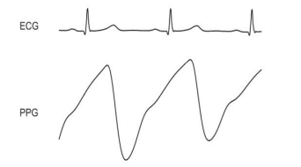

Gambar 2.1 Komponen pulsatil (AC) dari sinyal PPG dan elektrokardiogram (EKG) terkait (Allen, 2014)

### Fisiologi PPG

*Photoplethysmography* menggunakan absorptivitas cahaya yang dihasilkan dari variasi fisiologis jaringan selama siklus jantung berjalan. Siklus jantung ini terdiri dari kondisi sistolik dan diastolik. Dalam keadaan sistolik, darah akan dipompa ke seluruh tubuh termasuk ke dalam jaringan perifer, sehingga tekanan darah sistolik akan meningkat dan menghasilkan absorbansi cahaya dalam jaringan dibandingkan dengan keadaan diastolik. Secara umum, perubahan relatif dalam absorbansi cahaya ini menimbulkan bentuk gelombang pulsatile PPG yang sinkron dengan setiap detak jantung (Zhang *et al.*, 2020).

Intensitas PPG yang direkam (I) memiliki hubungan yang terbalik dengan absorbansi cahaya (A). Berdasarkan efek absorbansi cahaya, intensitas PPG dapat dibagi menjadi komponen DC dan AC. Komponen DC nonpulsatile dihasilkan karena adanya penyerapan cahaya di bagian jaringan nonpulsatile seperti otot, tulang, dan sebagainya. Sedangkan komponen AC pulsatile didapat dari penyerapan cahaya dalam arteri yang berdenyut dan bervariasi bersamaan dengan detak jantung. Dalam komponen AC terdapat dua fase dimana, fase tepi naik (*anacrotic*) yang berhubungan dengan kondisi sistolik dan fase tepi jatuh (*catacrotic*) yang berhubungan dengan kondisi diastolik. Dalam sinyal PPG didapati pula *dicrotic notch* yang merupakan penanda akhir dari fase sistolik dan awal dari diastolik (Anderson and Parrish, 1937).

Absorbansi cahaya pada komponen jaringan pulsatile menghasilkan bagian AC dalam bentuk gelombang PPG. Absorbansi dalam komponen jaringan nonpulsatile berkontribusi pada bagian DC yang bervariasi secara perlahan dari bentuk gelombang PPG. Absorbansi di bagian sistolik dan diastolik dilambangkan sebagai As dan Ad, sedangkan intensitas cahaya yang sesuai dilambangkan sebagai Is dan I. Korespondensi kualitatif antara A dan I yang ditunjukkan dalam gambar 2.2 (Anderson and Parrish, 1937).

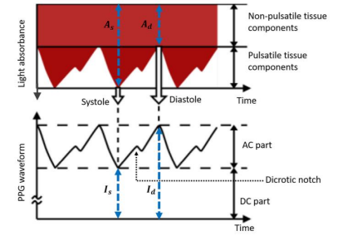

Gambar 2. 2 Skema bentuk gelombang PPG yang dihasilkan karena absorbansi cahaya dalam jaringan, sebagai fungsi waktu (Tamura et al., 2014).

## Microcontroller

Mikrokontroler memiliki pengertian sebagai sebuah Integrated Circuit (IC) yang dapat diprogram berulang kali baik ditulis ataupun dihapus, (Gridling and Weiss, 2007). mikrokontroler merupakan sebuah prosesor dengan memori dan banyak komponen lain yang terintegrasi menjadi satu chip. Ukuran microcontroller yang kecil menggambarkan mengapa mikrokontroler menjadi sangat berguna. Pengurangan ukuran PCB dapat menghemat waktu, ruang, dan uang. Mikrokontroler telah berisi semua komponen yang memungkinkan mikrokontroler beroperasi secara mandiri, serta telah dirancang secara khusus untuk tugas pemantauan dan atau pengendalian. Karena itu, selain prosesor itu termasuk memori, berbagai pengontrol antarmuka, satu atau lebih banyak pengatur waktu, pengontrol interupsi, dan pin I/O tujuan umum yang terakhir tapi pasti tidak kalah pentingnya yang memungkinkannya untuk langsung berinteraksi dengan lingkungannya. Mikrokontroler juga termasuk operasi bit yang memungkinkan Anda mengubah satu bit dalam satu byte tanpa menyentuh bit lainnya(Gridling and Weiss, 2007).

### Node MCU

NodeMCU merupakan sebuah platform IoT yang bersifat open source. Terdiri dari perangkat keras berupa Sistem On Chip (SoC) ESP8266-12 buatan Espressif Sistem, juga firmware yang digunakan yang menggunakan bahasa pemrograman scripting Lua (NodeMCU DataSheet, 2020) Istilah NodeMCU sebenarnya mengacu pada firmware yang digunakan daripada perangkat keras development kit. NodeMCU bisa dianalogikan sebagai board Arduino-nya ESP8266. NodeMCU sudah menggabungkan ESP8266 ke dalam sebuah board yang kompak dengan berbagai fungsi layaknya mikrokontroler ditambah juga dengan kemampuan akses terhadap Wifi juga chip komunikasi USB to Serial sehingga untuk memprogramnya hanya diperlukan ekstensi kabel data micro USB. Secara umum ada tiga produsen NodeMCU yang produknya kini beredar di pasaran: Amica, DOIT, dan Lolin/WeMos. Dengan beberapa varian board yang diproduksi yakni V1, V2 dan V3. Generasi kedua atau V2 adalah pengembangan dari versi sebelumnya (V1), dengan chip yang ditingkatkan dari sebelumnya ESP-12 menjadi ESP-12E dan IC USB to Serial diubah dari CHG 340 menjadi CP2102. Berikut ini adalah tampilan NodeMCU v1.0 yang dapat dilihat pada Gambar 2.3.

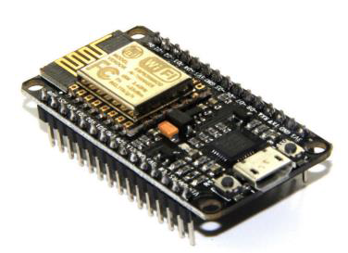

Gambar 2. 3 NodeMCU Devkit v1.0 (Arifaldy Satriadi, Wahyudi, dan Yuli Christiyono, Departemen Teknik Elektro, Universitas Diponegoro, 2019)

### ESP32

Pada tahun 2016, perusahaan semikonduktor dibalik produksi ESP8266 yang bernama Espressif meluncurkan produk terbarunya yaitu ESP32. ESP32 memberikan perbaikan di semua lini dari ESP8266. Pada mikrokontroler ini sudah tersedia modul WiFi dan ditambah dengan BLE (Bluetooth Low Energy) dalam chip sehingga sangat mendukung dan dapat menjadi pilihan bagus untuk membuat sistem aplikasi Internet of Things. CPU yang dimilikinya mirip dengan yang dimiliki ESP8266 yaitu Xtensa® LX6 32-bit, namun dengan inti ganda. ESP 32 memiliki ROM 128KB serta RAM 416 KB dan juga Flash Memory (untuk menyimpan program dan data) sebesar 64MB. Berikut adalah *pin mapping* dari ESP32(espressif, 2023).

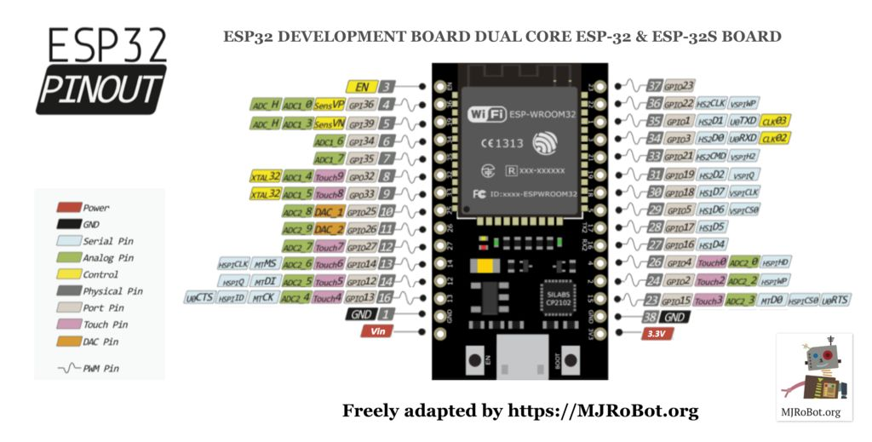

Gambar 2. 4 pin mapping ESP32 ([Tedy Tri Saputro](https://embeddednesia.com/v1/author/admin/), 2014).

## Preprocessing

Data preprocessing adalah sebuah teknik yang digunakan untuk mengubah data mentah ke dalam bentuk yang lebih mudah dipahami dan efisien. Proses ini melibatkan beberapa tahapan, seperti data cleaning, validasi, imputasi, normalisasi, transformasi, reduksi, dan encoding. Tujuan dari data preprocessing adalah untuk memperbaiki kesalahan pada data mentah yang seringkali tidak lengkap dan memiliki format yang tidak teratur, sehingga data dapat diproses dan disaring dengan baik. Data preprocessing biasanya digunakan pada aplikasi rule-based dan yang berbasis database, serta pada proses data mining. Dalam machine learning, data preprocessing berperan memastikan bahwa big data sudah diformat dan informasi didalamnya dapat dipahami oleh algoritma perusahaan sehingga bisa mengeluarkan hasil yang lebih akurat (Dharma, 2022).

### Sckikit Learn

Scikit-learn, juga dikenal sebagai sklearn, adalah perpustakaan *machine learning* gratis dan *open source* untuk bahasa pemrograman Python. Scikit-learn menyediakan berbagai alat untuk *machine learning* dan pemodelan statistik, termasuk klasifikasi, regresi, pengelompokan, dan pengurangan dimensi. Scikit-learn dibangun di atas NumPy, SciPy, dan Matplotlib, dan dirancang untuk bekerja dengan lancar dengan pustaka - pustaka ini. Scikit-learn menampilkan beberapa algoritma regresi, klasifikasi, dan pengelompokan, termasuk SVM, peningkatan gradien, k-means, *random forest*, dan DBSCAN. Scikit-learn digunakan untuk membangun model dan tidak disarankan untuk membaca, memanipulasi, dan meringkas data, karena ada kerangka kerja yang lebih baik yang tersedia untuk tujuan ini. Scikit-learn masih dalam tahap pengembangan dan dirilis di bawah lisensi BSD. Scikit-learn banyak digunakan di industri dan akademisi untuk tugas-tugas pembelajaran mesin dan cocok untuk pemula dan ahli di bidangnya (Cournapeau, 2010).

### Neurokit

NeuroKit adalah kotak alat *open source* untuk pemrosesan sinyal fisiologis yang ditulis dalam bahasa Python. Versi terbaru dari NeuroKit adalah NeuroKit2 yang tersedia di repositori paket PyPI. NeuroKit2 dirancang untuk memberikan akses mudah ke rutinitas pemrosesan biosinyal tingkat lanjut, menjadikannya paket yang mudah digunakan bagi para peneliti dan dokter tanpa pengetahuan yang luas tentang pemrograman. Menawarkan berbagai macam fitur, termasuk analisis EKG, analisis HRV, dan analisis EDA. NeuroKit2 adalah salah satu perangkat *open source* terbuka yang paling populer dan ramah kontributor untuk neurofisiologi berdasarkan jumlah unduhan, jumlah kontributor, dan metrik GitHub lainnya. NeuroKit2 banyak digunakan di industri dan akademisi untuk tugas pemrosesan sinyal fisiologis.

### SMOTE

SMOTE adalah singkatan dari Synthetic Minority Over-sampling Technique. SMOTE adalah teknik statistik yang digunakan untuk menangani data yang tidak seimbang dengan meningkatkan jumlah kasus dalam dataset secara seimbang. SMOTE menghasilkan contoh baru dari kelas minoritas dengan melakukan interpolasi di antara contoh-contoh yang sudah ada. Teknik ini biasanya digunakan dalam pembelajaran mesin untuk meningkatkan akurasi model ketika berhadapan dengan set data yang tidak seimbang.

Salah satu cara yang paling mundah untuk memperbaiki data yang tidak seimbang adalah dengan membuat data tersebut menjadi seimbang adalah Oversampling pada minority kelas atau Undersampling pada majority class. Dengan metode Over/under sampling dengan mudah dapat membaut data-set menjadi seimbang tetapi metode ini mempunyai kelemahan, Ovesampling pada data-set minority akan menuju model yang overfitting, karena Oversampling dilakukan dengan duplikasi data yang sudah mempunyai nilai yang sudah kecil, Undersampling pada majority juga dapat mengakibat data yang penting pembeda dua kelas menjadi diluar dari data-set. Smote dapat bekerja dengan formula:

𝑋_𝑛𝑒𝑤 = 𝑋𝑖 + (𝑋𝑖 ̂ − 𝑋𝑖) × 𝛿

Keterangan:

𝑋𝑖 = vektor dari fitur pada kelas minoritas

𝑋𝑖 ̂ = k-nearest neighbors untuk 𝑋𝑖

𝛿 = angka acak antara 0 sampai 1

## Fitur Ekstaksi

Feature extraction adalah proses untuk mengambil informasi penting dari data mentah dan mengubahnya menjadi fitur yang dapat digunakan untuk analisis lebih lanjut. Fitur-fitur ini dapat digunakan untuk membedakan objek dari objek lain dan memperjelas karakteristik dari objek tersebut. Proses ekstraksi fitur dapat dilakukan pada berbagai jenis data, seperti citra, teks, dan sinyal. Beberapa teknik ekstraksi fitur yang umum digunakan adalah ekstraksi fitur bentuk, ekstraksi fitur warna, ekstraksi fitur tekstur, dan ekstraksi fitur berbasis vektor. Tujuan dari ekstraksi fitur adalah untuk mengurangi dimensi data dan mempercepat proses analisis data. Setelah fitur-fitur dihasilkan, langkah selanjutnya adalah melakukan seleksi fitur untuk memilih fitur-fitur yang paling relevan dan signifikan untuk analisis.

### HR

Kecemasan dapat memengaruhi detak jantung, yang menyebabkan jantung berdebar-debar dan gejala lainnya. Satu studi menemukan bahwa kecemasan berhubungan negatif dengan perilaku perawatan diri pada pasien dengan gagal jantung sistolik kronis (Trotman et al., 2019). Studi lain menemukan bahwa gangguan kecemasan berhubungan dengan berkurangnya variabilitas denyut jantung (HRV), yang memiliki implikasi penting bagi kesehatan fisik dan kesejahteraan pasien di masa depan (Trotman et al., 2019). Namun, perubahan HR yang sebenarnya tidak terkait dengan intensitas kecemasan, tetapi persepsi perubahan HR secara konsisten dikaitkan dengan intensitas kecemasan kognitif dan somatik yang lebih besar selama stres psikologis akut. Kecemasan dapat memberikan tekanan tambahan pada jantung, meningkatkan detak jantung, meningkatkan tekanan darah, dan menurunkan HRV. Mengalami gejala-gejala ini secara teratur dan intens selama berbulan-bulan atau bertahun-tahun dapat sangat memengaruhi kesehatan jantung, membuat otot-otot jantung yang lemah, penyakit koroner, dan serangan jantung lebih mungkin terjadi pada orang dengan gangguan kecemasan. Efek jas putih, yang merupakan respons terkondisi, juga dapat memperburuk efek kecemasan pada pengukuran tekanan darah.

### HRV

Variabilitas detak jantung (HRV) adalah ukuran variasi waktu antara detak jantung yang berurutan. HRV yang lebih tinggi menunjukkan fungsi sistem saraf otonom yang lebih optimal, yang dapat membantu mengurangi tekanan darah tinggi, depresi, dan kecemasan. Gangguan kecemasan dikaitkan dengan penurunan HRV, yang memiliki implikasi penting bagi kesehatan fisik dan kesejahteraan pasien di masa depan. Sebuah meta-analisis dari 36 studi menemukan bahwa gangguan kecemasan, seperti PTSD, gangguan kecemasan umum, gangguan panik, dan gangguan kecemasan sosial, berhubungan dengan penurunan yang signifikan pada HRV. Sistem saraf simpatis yang terlalu aktif, yang berhubungan dengan gangguan kecemasan, dapat menyebabkan HRV yang rendah. Latihan biofeedback, yang menyelaraskan pola pernapasan dan detak jantung, dapat meningkatkan HRV dan memperbaiki kecemasan. Studi terkontrol menunjukkan bahwa HRV yang tinggi meningkatkan kecemasan, depresi, asma, fibromyalgia, nyeri kronis, dan tidur. Oleh karena itu, HRV dapat digunakan sebagai alat untuk mengukur kecemasan pada sistem saraf dan untuk mengidentifikasi pasien dengan gangguan fungsi HRV dan HR di awal proses pengobatan.

### Sistolik dan Diastolik

Tekanan darah sistolik adalah angka teratas dalam pembacaan tekanan darah dan mengukur tekanan dalam arteri ketika jantung berdetak. Kecemasan dapat memiliki hubungan tidak langsung dengan disfungsi sistolik, yaitu suatu kondisi yang berkaitan dengan bagaimana jantung mengisi darah. Kecemasan adalah kondisi kesiapan alami yang dapat meningkatkan denyut jantung dan tekanan darah dalam dosis kecil. Namun, kecemasan yang berlebihan dalam waktu yang terlalu lama dapat mengganggu kesehatan fisik dan mental, termasuk yang dapat memengaruhi fungsi diastolik jantung. Satu studi menemukan bahwa kebiasaan makan emosional sebagai akibat dari kecemasan dan stres terkait dengan peningkatan risiko disfungsi diastolik sebesar 38%. Studi lain menemukan bahwa kecemasan berhubungan negatif dengan perilaku perawatan diri pada pasien dengan gagal jantung sistolik kronis. Namun, efek kecemasan menghilang di balik pengaruh depresi yang lebih kuat terhadap perilaku perawatan diri. Kecemasan tidak menyebabkan tekanan darah tinggi (hipertensi) jangka panjang, tetapi episode kecemasan dapat menyebabkan lonjakan tekanan darah yang dramatis dan bersifat sementara (Gillette, 2023).

# BAB III METODE PENELITIAN

## Tempat dan Waktu penelitian

Penelitian ini dilaksanakan selama kurang lebih tiga bulan di Laboratorium Instrumentasi Medis dan Laboratorium Komputer, Teknik Biomedis, Departemen Fisika, Fakultas Sains dan Teknologi, Universitas Airlangga.

## Alat dan Bahan Penelitian

Untuk menunjang pelaksanaan penelitian yang akan dilakukan, dibutuhkan alat dan bahan antara lain:

1. Laptop Asus X550Z dengan sistem operasi windows 10 dan RAM 4 GB.
2. Sensor Photoplethysmography (PPG) Pulse Sensor dan max 30102.
3. Arduino Uno R3 Compatible Atmega328P & Wifi ESP8266 NodeMCU Wemos dan ESP32.
4. Arduino IDE.
5. Software putty.
6. Software GitBash.
7. Software Visual Studio Code.
8. Software brave browser.

## Prosedur penelitian

Penelitian ini dilaksanakan dengan beberapa tahap, berikut merupakan tahapan yang akan dilakukan:

* Tahap Studi Literatur
* Tahap Analisis Data
* Tahap Penulisan Laporan Akhir

Tahapan tersebut dapat direpresentasikan dengan diagram prosedur pada gambar 3.1.

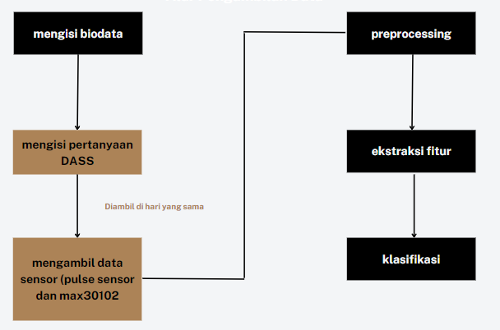

Gambar 3.1 Diagram Prosedur Penelitian

### Pengumpulan Data

Data yang digunakan pada penelitian ini adalah data primer yang didapatkan dari penyebaran formulir DASS dan diisi oleh mahasiswa dengan rentang usia 20 – 25 tahun lalu diukur data jantungnya menggunakan sensor PPG.

Pada data formulir DASS terdapat 3 jenis jawaban yang mengindikasikan tingkat depresi, kecemasan, serta stres dengan 5 klasifikasi (normal, ringan, sedang, parah, dan sangat parah).

Tabel 3. 1. Parameter formulir DASS

|  |
| --- |
| **Parameters** |
| Age (Tahun) |
| Weight (Kg) |
| Height (cm) |

Sampel yang sudah mengisi formulir DASS akan diobservasi dan diwawancarai untuk mengetahui apakah sampel terkonfirmasi mengalami gangguan kecemasan.

Pada data jantung dengan sensor PPG dan menggunakan software putty untuk diambil data IR dan data detik berdasarkan millis Arduino untuk membatasi waktu pengambilan data dan mempermudah perhitungan. Selanjutnya data disimpan dalam format csv dan diletakkan pada software github.

### Preprocessing

Data kuesioner DASS dikategorikan ke dalam 5 tingkatan, Data sensor PPG yang tersimpan dalam format .csv akan dipisah kolom menjadi kolom IR dan kolom waktu. Detrend digunakan untuk menghilangkan trend yang muncul terhadap sinyal output dan input, sedangkan pemfilteran dilakukan untuk menghilangkan riak/ *noise* yang ada pada sinyal. Filter yang digunakan untuk menghilangkan noise adalah *Band Pass Filt*er (BPF) metode *Hamming* dengan rentang frekuensi 0.6-15 Hz. Dari hasil tersebut, nantinya sinyal yang bersih dari riak dan juga telah bersih dari gangguan sinyal DC akan dilakukan proses normalisasi untuk mengubah skala data dalam rentang 0 hingga 1.

Normalisasi data dalam penelitian ini akan menggunakan prinsip normalisasi min – max. Normalisasi ini dilakukan dengan cara mengurangi nilai pada tiap data dengan nilai minimum dari data tersebut yang kemudian dibagi dengan selisih antara nilai maksimum dan nilai minimum data tersebut. Model matematika dari normalisasi dapat dilihat pada persamaan 3.1

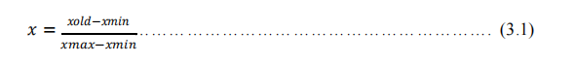Di di mana x adalah nilai data hasil normalisasi, xold adalah nilai data, xmin adalah nilai minimum data, dan xmax adalah nilai maksimum data. Setelah data dilakukan normalisasi, data akan dipotong menjadi tiap segmen. Dalam penelitian ini, segmentasi dilakukan berdasarkan pemotongan siklus titik puncak yang mengindikasikan titik sistol dan diastol dari sinyal PPG sehingga hasil segmentasi akan menunjukkan adanya satu siklus sistol dan diastol pada masing – masing segmen. Pemotongan siklus ini dilakukan dengan cara mendeteksi adanya *valley* pada sebelum sinyal sistol dan *valley* sesudah sinyal diastol.

### Ekstraksi Fitur

Ekstraksi fitur dilakukan untuk mendapatkan ciri dari hasil *preprocessing*  sinyal sebagai nilai input untuk klasifikasi kecemasan. Setelah didapatkan sinyal PPG yang terbebas dari *noise*, langkah selanjutnya adalah melakukan segmentasi secara otomatis untuk mendapatkan satu segmen PPG. Segmen PPG ditandai dengan nilai minimal suatu sinyal. Sinyal PPG hasil segmentasi kemudian dipastikan apakah sudah termasuk sebagai *unfitted signal* atau bukan.

Selanjutnya akan dicari fitur berdasarkan domain waktu. Fitur pada domain waktu diantaranya adalah HR, HRV, Ts(*systolic upstroke time*), dan Td (*diastolic time*) serta mean untuk menentukan kesimetrisan satu segmen (*skewness signal quality*). Apabila distribusi nilainya simetris maka *skewness* akan bernilai mendekati nol. Visualisasi fitur yang digunakan dalam domain waktu terlihat pada Gambar 3.1.

Fitur – fitur ini akan digunakan sebagai fitur untuk AI untuk mengklasifikasikan normal dan hipertensi. Model matematika dari fitur ini dapat dituliskan seperti yang tertulis pada persamaan 3.2.

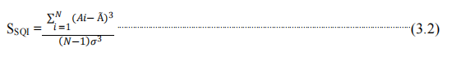

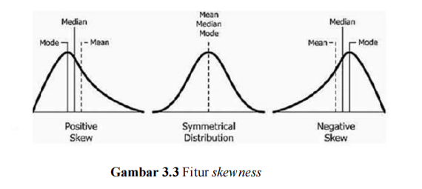Dimana SSQI adalah indeks kualitas sinyal *skewness*, N adalah jumlah variabel dalam distribusi, σ adalah standar distribusi, Ai adalah variabel acak, dan Ã adalah rata – rata distribusi

Gambar 3.2. Fitur skewness

Fitur selanjutnya yang digunakan dalam penelitian ini adalah fitur *peak*  *analysis*. Dalam *peak analysis* akan dicari dimana letak puncak yang mengindikasikan sistolik dan diastolik, *width* dari puncak sistolik dan diastolik, serta *prominence* dari puncak sistolik dan diastolik. Fitur ini nantinya dapat digunakan untuk mengetahui nilai *peak* yang mengindikasikan *systolic peak* dan *diastolic peak*. *Prominence* sendiri nantinya dapat membantu untuk mengetahui nilai RPTT (Gambar 3.2)

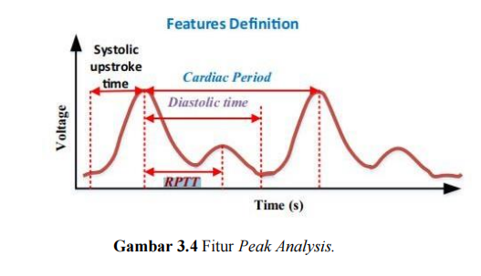

Gambar 3.3. Fitur peak analysis

### Tahap Klasifikasi

Setelah melakukan ekstraksi fitur, tahap selanjutnya adalah tahap klasifikasi. Metode yang digunakan untuk *Classifier* pada penelitian ini adalah ELM karena metode ini memiliki kelebihan dalam meningkatkan hasil akurasi dan waktu pelatihan yang cepat (Aldaffan Sheva Ghifari Wydiandhika, 2022). Metode ini memiliki dua proses didalamnya, yaitu proses *training* dan proses *testing.*

#### Tahap Training

* Data pelatihan dari hasil ekstraksi fitur diinputkan. Data tersebut berupa nilai detak jantungdan standar deviasi detak jantung.
* Data pelatihan dinormalisasi pada rentang 0 sampai 1.
* Menghitung jarak euclidean distance dengan menggunakan persamaan

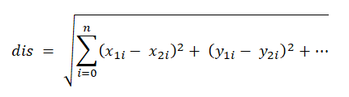

* Menghitung jumlah tetangga terdekat terbaik dengan menggunakan loop

#### Tahap Testing

* Menginput data pengujian
* Menginput data hasil normalisasi
* Menghitung nilai dari output target

### Tahap Pengujian dan Analisis Data

Tahap pengujian dilakukan dengan mengambil 10 sampel baru untuk tes DASS dan tes PPG. Data DASS digunakan sebagai y_train dan data PPG digunakan sebagai data x_test.

Hasil tes dari x_test (data DASS baru) akan dilakukan uji kepresisian dan keakuratannya dengan confusion matrix dari library sklearn.

Confusion Matrix adalah pengukuran performa untuk masalah klasifikasi machine learning dimana keluaran dapat berupa dua kelas atau lebih.  Confusion Matrix adalah tabel dengan 4 kombinasi berbeda dari nilai prediksi dan nilai aktual. Ada empat istilah yang merupakan representasi hasil proses klasifikasi pada confusion matrix yaitu True Positif, True Negatif, False Positif, dan False Negatif.

# BAB IV HASIL DAN PEMBAHASAN

## Perancangan *Hardware*

Sensor yang digunakan dalam penelitian Sistem Pendeteksian Kecemasan Melalui Detak Jantung Dengan Sensor *Photoplethysmography* (PPG) Berbasis *Node Mcu* adalah sensor “Pulse Sensor” dengan 3 pin (vcc, gnd, dan sinyal output). Mikrokontroller yang digunakan dalam penelitian ini adalah ESP32 dev module, ESP32 dipilih dengan alasan fleksibilitas dikarenakan ESP32 memiliki koneksi wireless Bluetooth dan wifi serta memiliki frekuensi sampling yang lumayan tinggi yaitu 1000 hz. Pin yang digunakan pada ESP32 adalah pin vcc, gnd, dan pin 4 sebagai pin analog input. Bahasa pemrograman yang digunakan untuk memprogram ESP32 adalah C pada kode editor visual studio code. Kode yang digunakan dalam pembuatan sensor adalah

int PulseSensorPurplePin1 = 4;

*// int PulseSensorPurplePin2 = 14;*

int Signal1;

*// int Signal2;*

*//int Threshold = 580;*

void setup(){

  Serial.begin(115200);

};

void loop(){

  Signal1 = analogRead(PulseSensorPurplePin1);

*// Signal2 = analogRead(PulseSensorPurplePin2);*

  Serial.print(Signal1);

  Serial.print(", ");

*// Serial.print(Signal2);*

*// Serial.print(", ");*

  Serial.print(int(millis()/1000));

  Serial.println();

delay(10);

};

## Pengumpulan Data

### DASS

Data DASS diambil bersamaan denan diambilnya data sinyal PPG, responden diminta mengisi 42 pertanyaan yang mendeskripsikan tingkatan stress, kecemasan, dan depresinnya. Terdapat 33 reponden dalam penelititan ini diantaraanya 7 responden pada tingkat kecemasan normal, 5 responden pada tingkat kecemasan ringan, 9 responden pada tingkat kecemasan sedang, 9 responden pada tingkat kecemasan parah, dan 3 responden pada tingkat kecemasan sangat parah. Data dikumpulkan pada aplikasi spreadsheet untuk dijadikan target dalam melakukan klasifikasi nantinya.

### PPG

Data PPG diambil pada jari telunjuk tangan tidak dominan responden. Responden diminta duduk dan memposisikan tangan secara rileks. Data bersih akan diambil selama 180 detik untuk nanti dilakukan tahap berikutnya. Plot sinyal total ditunjukan pada gambar 4.1.

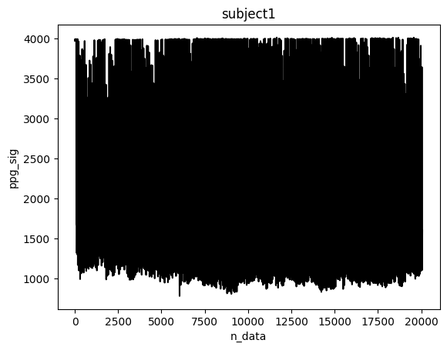

Gambar 4. 1 sinyal PPG total

Bentuk sinyal PPG yang didapat dari Pulse sensor adalah seperti terdapat pada gambar 4.2

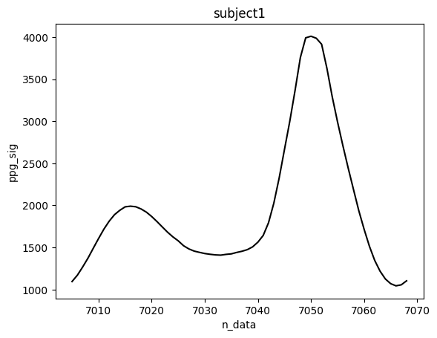

Gambar 4. 2 satu gelombang PPG

## Preprocessing

#### Windowing

Tahap windowing dilakukan dengan membuat segmen – segmen pada 180 detik sinyal PPG yang diambil, dilakukan 4 jenis segmentasi pada proses ini yaitu 20 detik window size dan 20 detik window step, 18 detik window size dan 18 detik window step, 30 detik window size dan 18 detik window step, serta 60 detik window size dan 18 detik window step untuk diambil angka korelasi terbaik. Program yang dipakai dalam proses windowing adalah sebagai berikut:

window_size = 6000

window_step = 1800

file_segmen = []

*for* no_segmen *in* range(0,len(label)):

    file[label[no_segmen]].columns = ["num","ir","waktu"]

    path1 = file[label[no_segmen]][(file[label[no_segmen]].waktu >10)]

    path1 = path1[(path1.waktu <=190)]

*for* no_window *in* range(0,len(path1),window_step):

        window = path1[no_window:no_window+window_size]

        file_segmen.append(window)

hasil windowing per jenis segmentasi dapat dilihat pada gambar 4.3 – 4.6.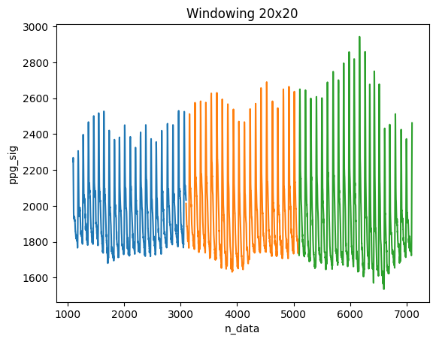Gambar 4. 3 hasil windowing sinyal PPG dengan window size dan window step = 20s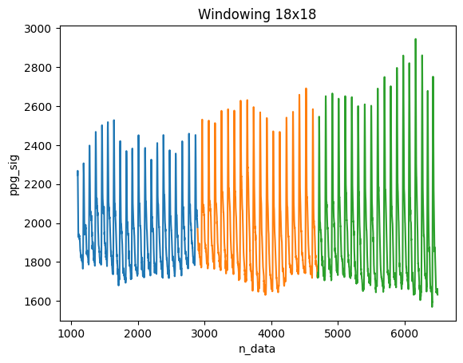

Gambar 4. 4 hasil windowing sinyal PPG dengan window size dan window step = 18s

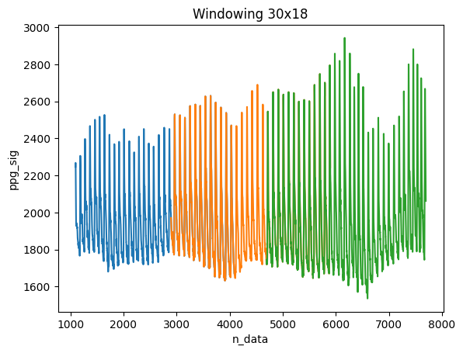

Gambar 4. 5 hasil windowing sinyal PPG dengan window size = 30s dan window step = 18s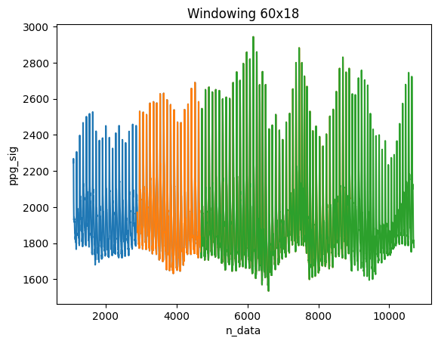

Gambar 4. 6 hasil windowing sinyal PPG dengan window size = 60s dan window step = 18s

#### *Normalize*

Tahap normalisasi menggunakan library Scikit Learn dan function MinMaxScaller dengan angka batas dari 0-1 sehingga range data setiap sample menjadi seragam (Cournapeau, 2007).

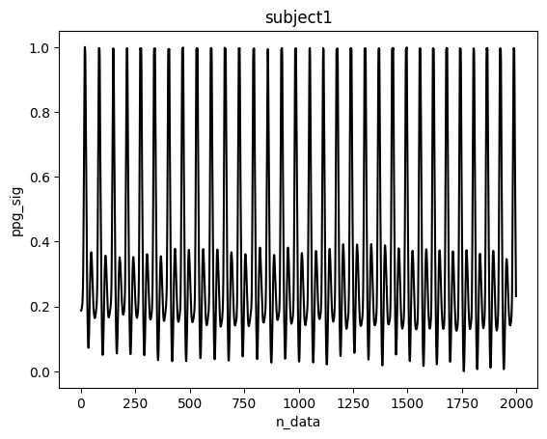

Gambar 4. 7 normalisasi data dengan rentang 0-1

#### Filter dan Peak elgendi

Proses filtering menggunakan filter elgendi yang terdapat pada library neurokit. Setelah melakukan filtering maka akan dicari peak sistolik untuk mengetahui fitur fitur yang akan dipakai untuk malakukan klasifikasi.

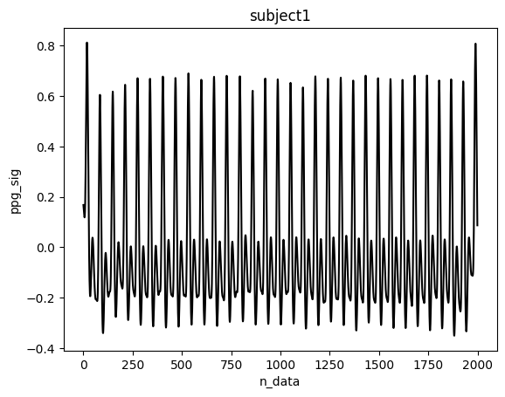

Gambar 4. 8 filtering metode elgendi

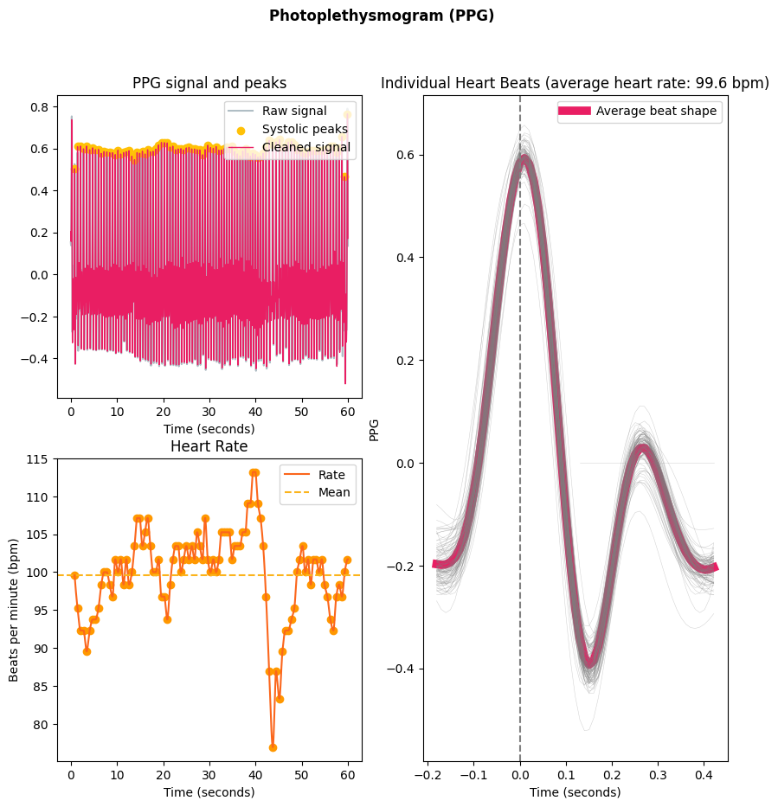

Gambar 4. 9 perbandingan filter, keterangan BPM, dan bentuk satuan sinyal

## Ekstraksi Fitur

#### Bpm & hrv

Bpm diperoleh dengan menghitung jumlah peak dibagi dengan n detik data per 60 detik (Faust et al., 2016). Pada data diperoleh jumlah BPM tertinggi adalah 123.368974 dan BPM terendah adalah 61.49504, serta rata – rata BPM sebanyak 90.314477.

Penilaian HRV langkah demi langkah dari laporan Holter klinis meliputi: memastikan bahwa ada cukup data yang dapat digunakan, menilai denyut jantung maksimum dan minimum, menilai HRV sirkadian dari denyut jantung rata-rata per jam, dan menilai HRV dari histogram interval R-R dan dari plot interval R-R atau denyut jantung vs. waktu. Jika data HRV tersedia, HRV domain waktu paling mudah dipahami dan tidak terlalu sensitif terhadap kesalahan pemindaian. SDNN (deviasi standar dari semua interval N-N dalam ms) dan SDANN (deviasi standar dari rata-rata 5 menit interval N-N dalam ms) mudah diinterpretasikan. SDNN < 70 ms pasca-MI adalah titik potong untuk peningkatan risiko kematian. Dua kali ln SDANN adalah pengganti yang baik untuk ln daya frekuensi ultra rendah dan dapat dibandingkan dengan titik potong yang dipublikasikan. SDNNIDX (rata-rata deviasi standar interval N-N untuk setiap 5 menit dalam ms) < 30 ms dikaitkan dengan peningkatan risiko pada pasien dengan gagal jantung kongestif. RMSSD (akar kuadrat rata-rata dari perbedaan interval N-N yang berurutan dalam ms) <17,5 ms juga telah dikaitkan dengan peningkatan risiko infark miokard (Stein, 2002).



Gambar 4. 4 data BPM dan HRV

#### VAR dan STD

Variance detak jantung dapat dihitung dengan formula . Sedangkan standar deviasi adalah akar dari variance

Nilai x merupakan nillai peak pada sumbu x (domain waktu), nilai meripakan peak pada iterasi ke i, nilai merupakan rata – rata jarak x (R – R), nilai n merupakan jumlah x pada domain waktu

#### Peak sistol dan Peak diastole

Peak sistol dan peak diastol dapat dicari dengan logika

    med = path.max()/4

    sistol1 = []

*for* i *in* range(1, len(path) - 1):

*if* path[i] > path[i - 1] and path[i] > path[i + 1] and path[i] > med:

            sistol1.append(i)

    diastol1 = []

*for* i *in* range(1, len(path) - 1):

*if* path[i] > path[i - 1] and path[i] > path[i + 1] and path[i] < med:

            diastol1.append(i)

di mana apabila data ke n lebih besar dari data ke n-1 dan data ke n+1, maka data akan diambil sebagai peak. Untuk membedakan peak sistolik dan diastolik maka digunakan garis tengah agar kedua logika bisa berpisah di bagian atas dan bawah sehingga membentuk dua peak berbeda. Hasil peak sistolik dan diastolik dapat dilihat pada gambar 4.8

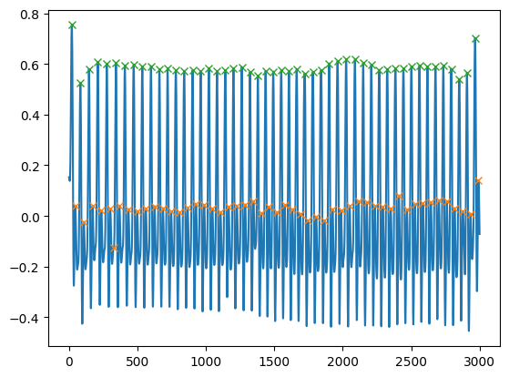

Gambar 4. 10 peak sistolik dan peak diastolik

#### Jarak peak sistol dan peak diastol

Jarak peak sistolik dan peak diastolik dapat dicari dengan mengurangkan peak sistolik dalam sumbu Y dan peak diastolik dalam sumbu Y.

## Hasil Klasifikasi dan Pengujian Menggunakan KNN

Proses klasifikasi dan pengujian menggunakan KNN dilakukan tahap persiapan yang sama dengan persiapan perolehan data seperti akuisisi data, *preprocessing,* danfitur ekstraksi.

Pada proses akuisisi data diambil 7 fitur PPG dan satu target DASS (kecemasan). Pada proses *preprocessing* dan fitur ekstraksidilakukan normalisasi data, penyamarataan target dengan menggunakan metoode SMOTE, pemisahan x_train, y_train, x_test, dan y_test dengan menggunakan library scikitlearn.preprocess. setelah proses fitur ekstraksi selesai dilakukan data siap ditrain menggunakan KNN (k-nearest neighbor), pada proses ini data ditrain dengan looping nilai k antara 1-51 untuk nantinya diambil 5 nilai akurasi terbesar lalu dianalisis lebih lanjut dengan menggunakan clasification report dan confussion matrix dari library scikitlearn.

*Tabel 4. 1. Hasil akurasi KNN dengan fitur HRV*

|  |  |  |  |  |
| --- | --- | --- | --- | --- |
|  | **hrv_smote_accuracy_0** | **hrv_smote_accuracy_1** | **hrv_smote_accuracy_2** | **hrv_smote_accuracy_3** |
| **0** | 0,788888889 | 0,790123457 | 0,844444444 | 0,9 |
| **4** | 0,733333333 | 0,691358025 | 0,755555556 | 0,8 |
| **5** | 0,733333333 |  |  |  |
| **6** | 0,733333333 |  |  |  |
| **1** | 0,722222222 | 0,691358025 | 0,788888889 | 0,877777778 |
| **3** |  | 0,740740741 | 0,744444444 | 0,811111111 |
| **2** |  | 0,716049383 | 0,788888889 | 0,855555556 |
| **7** |  |  |  |  |

Tabel 4. 2. Hasil akurasi KNN dengan fitur RMSDD

|  |  |  |  |  |
| --- | --- | --- | --- | --- |
|  | **rmsdd_smote_accuracy_0** | **rmsdd_smote_accuracy_1** | **rmsdd_smote_accuracy_2** | **rmsdd_smote_accuracy_3** |
| **0** | 0,755555556 | 0,802469136 | 0,877777778 | 0,933333333 |
| **4** |  | 0,691358025 | 0,744444444 | 0,822222222 |
| **5** | 0,722222222 |  |  |  |
| **6** |  |  |  |  |
| **1** | 0,722222222 | 0,679012346 | 0,755555556 | 0,9 |
| **3** | 0,733333333 | 0,728395062 | 0,744444444 | 0,855555556 |
| **2** | 0,744444444 | 0,740740741 | 0,766666667 | 0,866666667 |
| **7** |  |  |  |  |

Tabel 4. 3. Hasil akurasi KNN dengan fitur SDNN

|  |  |  |  |  |
| --- | --- | --- | --- | --- |
|  | **sdnn_smote_accuracy_0** | **sdnn_smote_accuracy_1** | **sdnn_smote_accuracy_2** | **sdnn_smote_accuracy_3** |
| **0** | 0,777777778 | 0,777777778 | 0,844444444 | 0,922222222 |
| **4** | 0,722222222 | 0,679012346 | 0,755555556 | 0,811111111 |
| **5** | 0,733333333 |  |  |  |
| **6** | 0,722222222 |  |  |  |
| **1** |  | 0,691358025 | 0,755555556 | 0,888888889 |
| **3** |  | 0,75308642 | 0,733333333 | 0,855555556 |
| **2** | 0,744444444 | 0,728395062 | 0,777777778 | 0,866666667 |
| **7** |  |  |  |  |

Tabel 4. 4. Hasil akurasi KNN dengan fitur total

|  |  |  |  |  |
| --- | --- | --- | --- | --- |
|  | **total_smote_accuracy_0** | **total_smote_accuracy_1** | **total_smote_accuracy_2** | **total_smote_accuracy_3** |
| **0** | 0,777777778 | 0,802469136 | 0,855555556 | 0,933333333 |
| **4** | 0,722222222 | 0,703703704 | 0,722222222 | 0,811111111 |
| **5** |  |  |  |  |
| **6** |  |  |  |  |
| **1** | 0,733333333 | 0,716049383 | 0,788888889 | 0,911111111 |
| **3** |  | 0,728395062 | 0,766666667 | 0,833333333 |
| **2** | 0,722222222 | 0,75308642 | 0,788888889 | 0,877777778 |
| **7** | 0,722222222 |  |  |  |

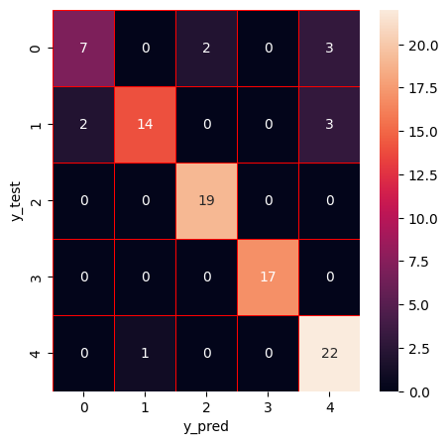

Gambar 4. 5 hasil confusion matrix x_rmsdd_smote_pred_cm[100]

Gambar 4.10 menunjukan seberapa banyak target ke n benar – benar diprediksi sebagai target ke n. Confusion Matrix adalah pengukuran performa untuk masalah klasifikasi machine learning dimana keluaran dapat berupa dua kelas atau lebih.  Confusion Matrix adalah tabel dengan 4 kombinasi berbeda dari nilai prediksi dan nilai aktual. Ada empat istilah yang merupakan representasi hasil proses klasifikasi pada confusion matrix yaitu True Positif, True Negatif, False Positif, dan False Negatif.

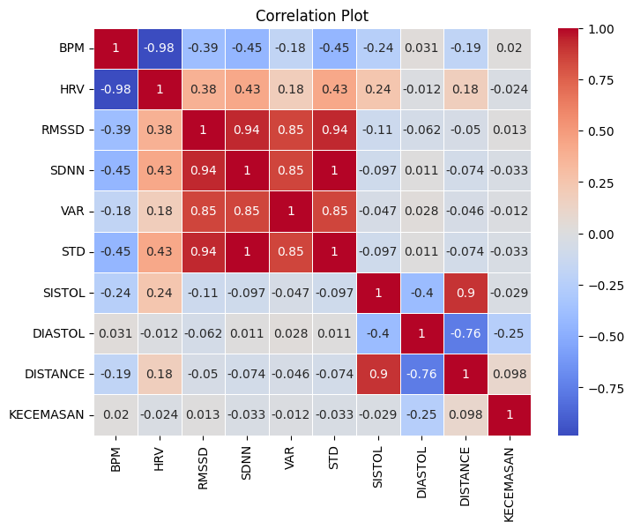

Gambar 4. 6 korelasi setiap kolom

Gambar 4.11 menunjukan seberapa besar korelasi antar kolom pada dataset yang akan dilakukan proses *training machine learning* tingkat korelasi dapat dilihat dengan keterangan

* 0,00 – 0,199 : Hubungan korelasinya sangat lemah
* 0,20 – 0,399 : Hubungan korelasinya lemah
* 0,40 – 0,599 : Hubungan korelasinya sedang
* 0,60 – 0,799 : Hubungan korelasi kuat
* 0,80 – 1,0      : Hubungan korelasinya sangat kuat

# BAB V KESIMPULAN DAN SARAN

## Kesimpulan

1. Hasil akurasi terbaik yang didapat pada penelitian Sistem Pendeteksian Kecemasan Melalui Detak Jantung Dengan Sensor *Photoplethysmography* (PPG) Berbasis *Node Mcu* adalah terdapat pada data rmsdd_smote_accuracy_2 (data dengan menggunakan RMSDD sebagai pengganti HRV) yaitu sebanyak 0,93 atau 93%, hal ini disebabkan karena RMSDD merupkan data dengan tingkat korelasi tertinggi dengan kolom lainnya sehingga memudahkan proses pengklasifikasian oleh mesin.
2. Akurasi 93% menunjukan adanya korelasi atau keterkaitan yang cukup tinggi antara data jantung ('BPM', 'HRV', 'RMSSD', 'SDNN', 'VAR', 'STD', 'SISTOL', 'DIASTOL' dan'DISTANCE') terhadap kecemasan yang diukur dengan alat iukur DASS, hal ini juga membuktikan literasi yang menyebutkan bahwa ada kaitan antara keadaan jantung seseorang dengan kecemasan yang dialaminya.
3. Akurasi 93% yang terdapat pada data rmsdd_smote_accuracy_2 juga membuktikan literasi yang mengatakan bahwa cara paling baik dalam mendeteksi variabilitas jantung seseorang adalah dengan menggunakan metode RMSDD

## Saran

1. Menggunakan sensor berbeda selain pulse sensor untuk mendapaatkan sinyal yang lebih baik.
2. Melakukan prosedur pengambilan data berdasarkan alur psikologi yang baik dan benar dalam menentukan penyakit psikologis yang diderita seseorang (observasi, wawancara, dan alat tes psikologis).
3. Memakai filtering dan proses data lebih baik dalam melakukan persiapan dataset klasifikasi.
4. Memakai fitur PPG yang lebih relevan dengan pengembangan lebih baik untuk melakukan klasifikasi.

DAFTAR PUSTAKA

Cournapeau, D. (2007). *sklearn preprocessing MinMaxScaler*. https://scikit-learn.org/stable/modules/generated/sklearn.preprocessing.MinMaxScaler.html#sklearn.preprocessing.MinMaxScaler

Cournapeau, D. (2010). *documentation for the unstable development version of Scikit-learn*. https://scikit-learn.org/dev/about.html

Dharma, R. (2022). *Data Preprocessing: Pengertian, Manfaat, dan Tahapan Kerjanya*. https://accurate.id/teknologi/data-preprocessing/

Faust, O., Acharya, U. R., Ng, E. Y. K., & Fujita, H. (2016). A review of ECG-Based diagnosis support systems for obstructive sleep apnea. *Journal of Mechanics in Medicine and Biology*, *16*(1), 0–37. https://doi.org/10.1142/S0219519416400042

Gillette, H. (2023). *What’s the Relationship Between Anxiety and Diastolic Dysfunction?* https://www.healthline.com/health/anxiety/anxiety-and-diastolic-dysfunction#anxiety-and-diastolic-dysfunction

Stein, P. K. (2002). Assessing Heart Rate Variability from Real-World Holter Reports. *Entomologia Experimentalis et Applicata*, *103*(3), 239–248. https://doi.org/10.1023/A

Trotman, G. P., Veldhuijzen van Zanten, J. J. C. S., Davies, J., Möller, C., Ginty, A. T., & Williams, S. E. (2019). Associations between heart rate, perceived heart rate, and anxiety during acute psychological stress. *Anxiety, Stress and Coping*, *32*(6), 711–727. https://doi.org/10.1080/10615806.2019.1648794

Adha Nur Qahar (2018) *Desain Alat Ukur Denyut Jantung Dan Saturasi Oksigen Pada*.

Aldaffan Sheva Ghifari Wydiandhika (2022) *Skripsi Deteksi Tekanan Darah* Cournapeau, D. (2007). *sklearn preprocessing MinMaxScaler*. https://scikit-learn.org/stable/modules/generated/sklearn.preprocessing.MinMaxScaler.html#sklearn.preprocessing.MinMaxScaler

Cournapeau, D. (2010). *documentation for the unstable development version of Scikit-learn*. https://scikit-learn.org/dev/about.html

Dharma, R. (2022). *Data Preprocessing: Pengertian, Manfaat, dan Tahapan Kerjanya*. https://accurate.id/teknologi/data-preprocessing/

Faust, O., Acharya, U. R., Ng, E. Y. K., & Fujita, H. (2016). A review of ECG-Based diagnosis support systems for obstructive sleep apnea. *Journal of Mechanics in Medicine and Biology*, *16*(1), 0–37. https://doi.org/10.1142/S0219519416400042

Gillette, H. (2023). *What’s the Relationship Between Anxiety and Diastolic Dysfunction?* https://www.healthline.com/health/anxiety/anxiety-and-diastolic-dysfunction#anxiety-and-diastolic-dysfunction

Stein, P. K. (2002). Assessing Heart Rate Variability from Real-World Holter Reports. *Entomologia Experimentalis et Applicata*, *103*(3), 239–248. https://doi.org/10.1023/A

Trotman, G. P., Veldhuijzen van Zanten, J. J. C. S., Davies, J., Möller, C., Ginty, A. T., & Williams, S. E. (2019). Associations between heart rate, perceived heart rate, and anxiety during acute psychological stress. *Anxiety, Stress and Coping*, *32*(6), 711–727. https://doi.org/10.1080/10615806.2019.1648794

*Berdasarkan Sinyal Ppg Dengan Metode Statistical Analysis Dan Extreme Learning Machine*.

Anderson, R.R. And Parrish, J.A. (1937) *Skin Photoplethysmography-A Review*, *Comput. Methods Programs Biomed*.

Aries Dirgayunita (2020) ‘Depresi Ciri Penyebab Dan’.

Arista Rizki, N. And Fidia Deny Tisna Amijaya, Ms. (2019) *Lecture Notes Database Sistem (Sistem Basis Data) Disusun Oleh*. Available At: Http://Math.Fmipa.Unmul.Ac.Id.

C. Mohan (2018) *Advances In Database Technology -- Edbt 2013 : 16th International Conference On Extending Database Technology, Genoa, Italy, March 18-22, 2013 : Proceedings*.

Candra Rizki Nugroho (2019) *Alat Pengukur Saturasi Oksigen Dalam Darah*.

Cattell, R. (2010) ‘Scalable Sql And Nosql Data Stores’, *Sigmod Record*, 39(4), Pp. 12–27. Available At: Https://Doi.Org/10.1145/1978915.1978919.

Dave, M. (2012) ‘Sql And Nosql Databases’, *International Journal Of Advanced Research In Computer Science And Software Engineering* [Preprint].

Dedy Nugraha, A. And Sunan Kalijaga Yogyakarta, U. (2020) ‘Memahami Kecemasan: Perspektif Psikologi Islam’, *Indonesian Journal Of Islamic Psychology*, 2(1).

Dianovinina, K. And Psikologi, F. (2018) *Depresi Pada Remaja: Gejala Dan Permasalahannya Depression In Adolescent: Symptoms And The Problems*, *Jurnal Psikogenesis*.

Espressif (2023) *Esp32 Series Datasheet 2.4 Ghz Wi-Fi + Bluetooth ® + Bluetooth Le Soc Including*. Available At: Www.Espressif.Com.

Global  Initiative  For  Asthma (2016) *Bab Ii Tinjauan Pustaka*.

Gridling, G. And Weiss, B. (2007) *Introduction To Microcontrollers*.

Ihdaniyati, A.I. And Arifah, S. (2013) *Hubungan Tingkat Kecemasan Dengan … (Atina Inayah Ihdaniyati) Hubungan Tingkat Kecemasan Dengan Mekanisme Koping Pada Pasien Gagal Jantung Kongestif Di Rsu Pandan Arang Boyolali*.

Inayah Ulfah (2019) *Skrining Masalah Kesehatan Jiwa Dengan Kuesioner Dass-42 Pada Civitas Uin Syarif Hidayatullah Jakarta Yang Memiliki Riwayat Hipertensi*.

Lawrence, R. (2014) ‘Integration And Virtualization Of Relational Sql And Nosql Sistems Including Mysql And Mongodb’, *Proceedings - 2014 International Conference On Computational Science And Computational Intelligence, Csci 2014*, 1(July), Pp. 285–290. Available At: Https://Doi.Org/10.1109/Csci.2014.56.

Lee, E.H. *Et Al.* (2019) ‘The 21-Item And 12-Item Versions Of The Depression Anxiety Stresss Scales: Psychometric Evaluation In A Korean Population’, *Asian Nursing Research*, 13(1), Pp. 30–37. Available At: Https://Doi.Org/10.1016/J.Anr.2018.11.006.

Made Adnyani Praktisi Yoga Dan Guru Sma Negeri, N. (2018) *Kerja Anatomi Tubuh Dalam Yoga Asana Oleh*, *Yoga Dan Kesehatan*.

Mohan, C. (2013) ‘History Repeats Itself: Sensible And Nonsensql Aspects Of The Nosql Hoopla’, *Acm International Conference Proceeding Series*, Pp. 11–16. Available At: Https://Doi.Org/10.1145/2452376.2452378.

Nodemcu Datasheet (2020) ‘Nodemcu’.

Patrick, J., Dyck, M. And Bramston, P. (2010) ‘Depression Anxiety Stresss Scale: Is It Valid For Children And Adolescents?’, *Journal Of Clinical Psychology*, 66(9), Pp. 996–1007. Available At: Https://Doi.Org/10.1002/Jclp.20696.

Picking, R. *Et Al.* (2017) *2017 Internet Technologies And Applications (Ita) : Proceedings Of The Seventh International Conference : Tuesday 12th - Friday 15th September 2017, Wrexham GlyndŵR University, Wales, Uk*.

Radityo, W.E. (2020) *Depresi Dan Gangguan Tidur*.

Ruskandi, J.H. (2021) *Kecemasan Remaja Pada Masa Pandemi Covid-19*. Available At: Http://Jurnal.Globalhealthsciencegroup.Com/Index.Php/Jppp.

Suliyanti, W.N. (2019a) ‘Studi Literatur Basis Data Sql Dan Nosql’, 8(1).

Suliyanti, W.N. (2019b) ‘Studi Literatur Basis Data Sql Dan Nosql’, *Kilat*, 8(1), Pp. 48–51. Available At: Https://Doi.Org/10.33322/Kilat.V8i1.460.

Tran, T.D., Tran, T. And Fisher, J. (2013) ‘Validation Of The Depression Anxiety Stresss Scales (Dass) 21 As A Screening Instrument For Depression And Anxiety In A Rural Community-Based Cohort Of Northern Vietnamese Women’, *Bmc Psychiatry*, 13. Available At: Https://Doi.Org/10.1186/1471-244x-13-24.

Wang, R. And Yang, Z. (2020) *Sql Vs Nosql: A Performance Comparison*. Available At: Https://En.Wikipedia.Org/Wiki/Cap_Theorem.

Yardley, L. And Moss-Morris, R. (2009) ‘Current Issues And New Directions In Psychology And Health: Increasing The Quantity And Quality Of Health Psychology Research’, *Psychology And Health*, Pp. 1–4. Available At: Https://Doi.Org/10.1080/08870440802618825.

Yulian, R. And Suprianto, B. (2017) *Rancang Bangun Photoplethysmography (Ppg) Tipe Gelang Tangan Untuk Menghitung Detak Jantung Berbasis Arduino*.

Zenny Nurhandinie Putri (2017) *2.2. Faktor-Faktor Yang Mempengaruhi Viskositas Darah*.

Zhang, G. *Et Al.* (2020) ‘A Noninvasive Blood Glucose Monitoring Sistem Based On Smartphone Ppg Signal Processing And Machine Learning’, *Ieee Transactions On Industrial Informatics*, 16(11), Pp. 7209–7218. Available At: Https://Doi.Org/10.1109/Tii.2020.2975222.

# LAMPIRAN

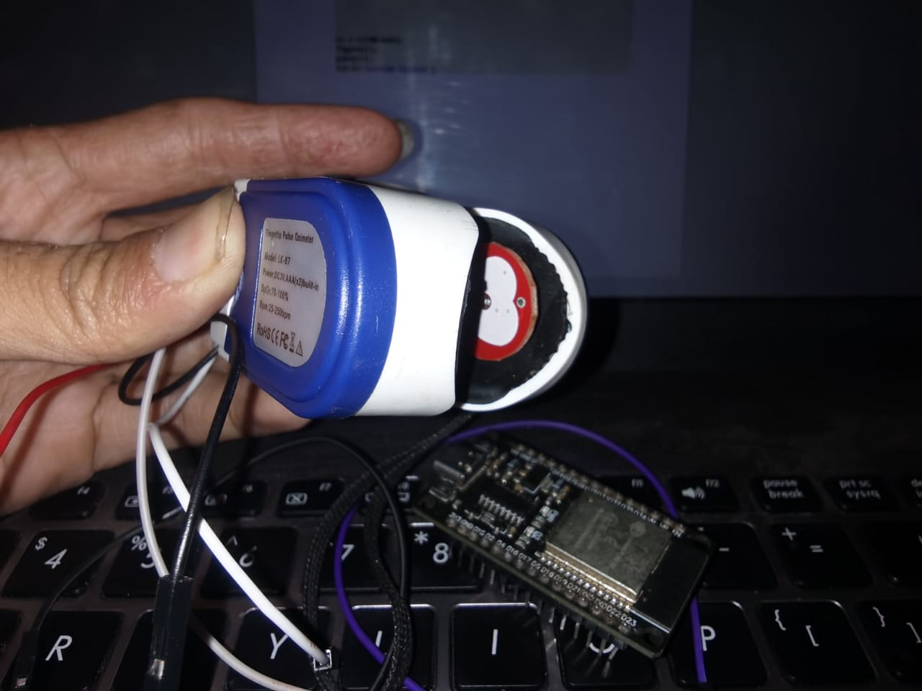

int PulseSensorPurplePin1 = 4;

*// int PulseSensorPurplePin2 = 14;*

int Signal1;

*// int Signal2;*

*//int Threshold = 580;*

void setup(){

  Serial.begin(115200);

};

void loop(){

  Signal1 = analogRead(PulseSensorPurplePin1);

*// Signal2 = analogRead(PulseSensorPurplePin2);*

  Serial.print(Signal1);

  Serial.print(", ");

*// Serial.print(Signal2);*

*// Serial.print(", ");*

  Serial.print(int(millis()/1000));

  Serial.println();

delay(10);

};

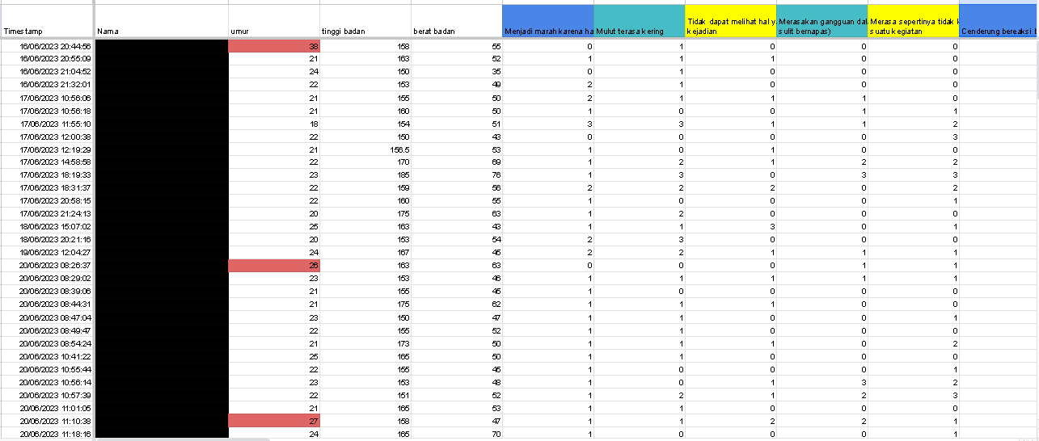

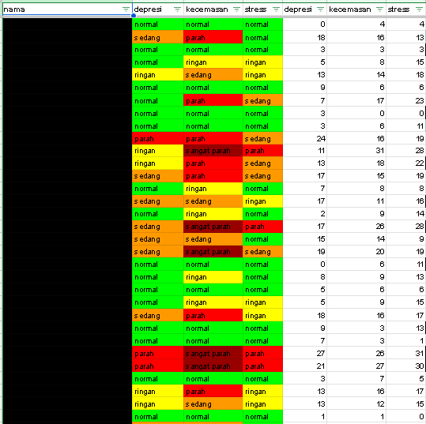

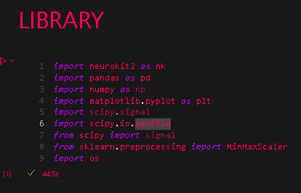

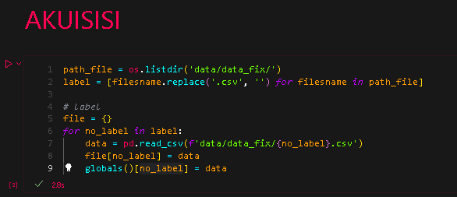

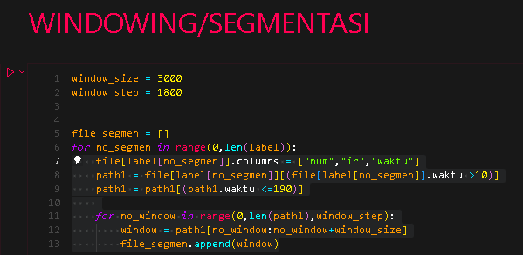

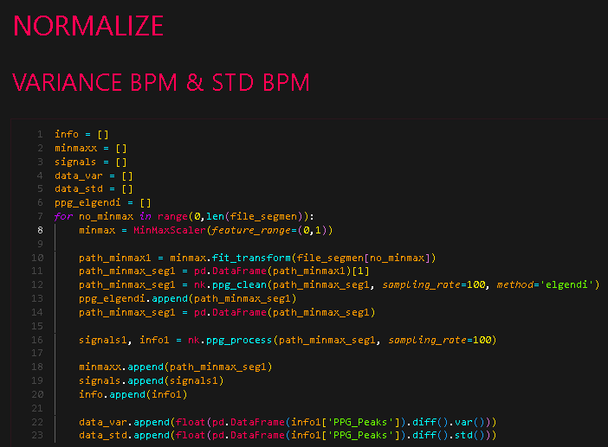

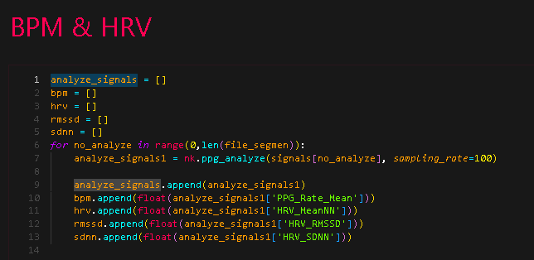

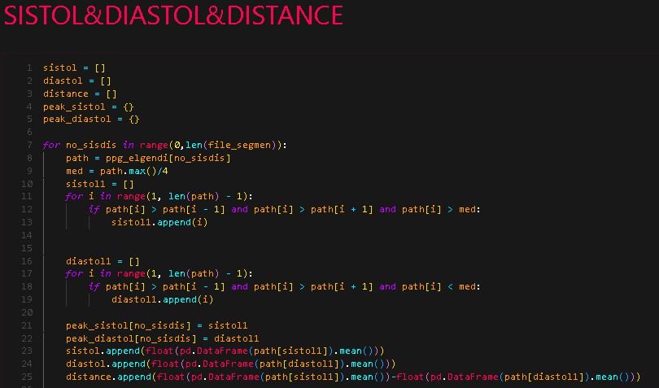

Proses KNN

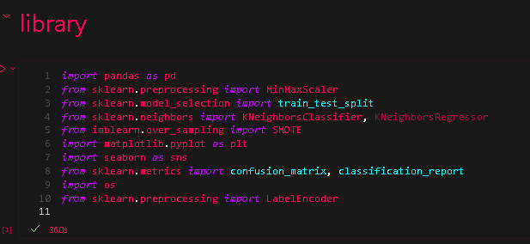

minmax = MinMaxScaler()

sm = SMOTE(*random_state*=30)

le = LabelEncoder()

hrv_smote_accuracy_ = []

rmsdd_smote_accuracy_ = []

sdnn_smote_accuracy_ = []

total_smote_accuracy_ = []

x_y_totall = []

x_rmsdd_smote_pred_matrixknn = []

x_rmsdd_smote_pred_cm = []

label = os.listdir()

*for* i *in* range(0,len(label)-1):

    data = pd.read_excel(label[i])

    x_hrv = data[['BPM','HRV','VAR','STD','SISTOL','DIASTOL','DISTANCE']]

    x_rmsdd = data[['BPM','RMSSD','VAR','STD','SISTOL','DIASTOL','DISTANCE']]

    x_sdnn = data[['BPM','SDNN','VAR','STD','SISTOL','DIASTOL','DISTANCE']]

    x_total = data[['BPM','HRV','RMSSD','SDNN','VAR','STD','SISTOL','DIASTOL','DISTANCE']]

    y_klasifikasi = data['KECEMASAN']

    y_klasifikasi_le = le.fit(y_klasifikasi)

    y_klasifikasi_le = y_klasifikasi_le.transform(y_klasifikasi)

    y_klasifikasi_le = pd.DataFrame(y_klasifikasi_le)

    x_hrv = minmax.fit_transform(x_hrv)

    x_rmsdd = minmax.fit_transform(x_rmsdd)

    x_sdnn = minmax.fit_transform(x_sdnn)

    x_total = minmax.fit_transform(x_total)

    df_x_total = pd.DataFrame(x_total)

    x_y_total = pd.concat([df_x_total,y_klasifikasi_le],*axis*=1)

    x_y_totall.append(x_y_total)

    x_hrv_smote,y_hrv_smote = sm.fit_resample(x_hrv,y_klasifikasi)

    x_rmsdd_smote,y_rmsdd_smote = sm.fit_resample(x_rmsdd,y_klasifikasi)

    x_sdnn_smote,y_sdnn_smote = sm.fit_resample(x_sdnn,y_klasifikasi)

    x_total_smote,y_total_smote = sm.fit_resample(x_total,y_klasifikasi)

    x_hrv_smote_train, x_hrv_smote_test, y_hrv_smote_train, y_hrv_smote_test = train_test_split(x_hrv_smote, y_hrv_smote, *test_size*= 0.2, *random_state*=20)

    x_rmsdd_smote_train, x_rmsdd_smote_test, y_rmsdd_smote_train, y_rmsdd_smote_test = train_test_split(x_rmsdd_smote, y_rmsdd_smote, *test_size*= 0.2, *random_state*=20)

    x_sdnn_smote_train, x_sdnn_smote_test, y_sdnn_smote_train, y_sdnn_smote_test = train_test_split(x_sdnn_smote, y_sdnn_smote, *test_size*= 0.2, *random_state*=20)

    x_total_smote_train, x_total_smote_test, y_total_smote_train, y_total_smote_test = train_test_split(x_total_smote, y_total_smote, *test_size*= 0.2, *random_state*=20)

    hrv_smote_accuracy = []

    rmsdd_smote_accuracy = []

    sdnn_smote_accuracy = []

    total_smote_accuracy = []

    hrv_smote_accuracy_.append(hrv_smote_accuracy)

    rmsdd_smote_accuracy_.append(rmsdd_smote_accuracy)

    sdnn_smote_accuracy_.append(sdnn_smote_accuracy)

    total_smote_accuracy_.append(total_smote_accuracy)

*for* i *in* range(1,51):

        k = i

        model = KNeighborsClassifier(*n_neighbors*=k)

        model.fit(x_hrv_smote_train,y_hrv_smote_train)

        hrv_smote_accuracy.append(model.score(x_hrv_smote_test, y_hrv_smote_test))

        model.fit(x_rmsdd_smote_train,y_rmsdd_smote_train)

        rmsdd_smote_accuracy.append(model.score(x_rmsdd_smote_test, y_rmsdd_smote_test))

        x_rmsdd_smote_pred = model.predict(x_rmsdd_smote_test)

        x_rmsdd_smote_pred_matrixknn.append(classification_report(y_rmsdd_smote_test, x_rmsdd_smote_pred))

        x_rmsdd_smote_pred_cm.append(confusion_matrix(y_rmsdd_smote_test, x_rmsdd_smote_pred))

        model.fit(x_sdnn_smote_train,y_sdnn_smote_train)

        sdnn_smote_accuracy.append(model.score(x_sdnn_smote_test, y_sdnn_smote_test))

        model.fit(x_total_smote_train,y_total_smote_train)

        total_smote_accuracy.append(model.score(x_total_smote_test, y_total_smote_test))

